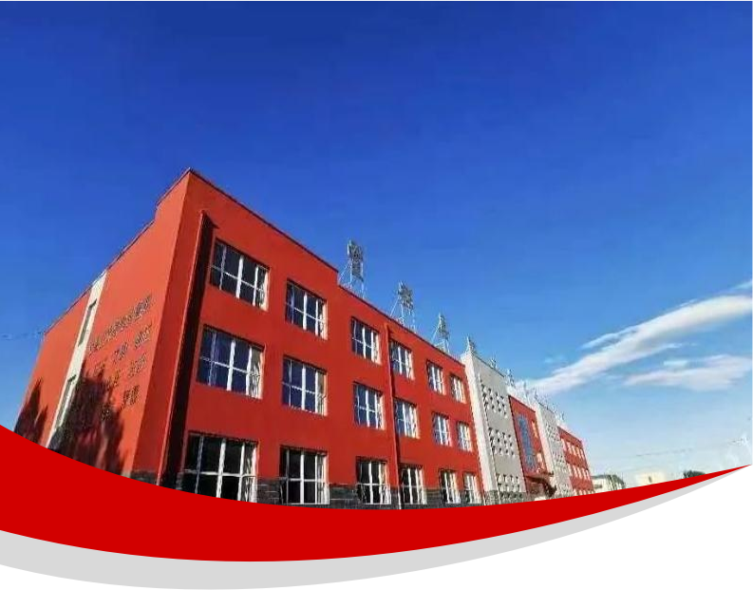

河北省望都县职业技术教育中心
质量年度报告
(2024 年度)

河北省望都县职业技术教育中心
2025 年 1 月

河北省望都县职业技术
教育中心
质量年度报告
(2024年度)


2025年 1月

2024年度质量报告公开形式及网址

河北省望都县职业技术教育中心质量年度报告(2024 年度)公开于望都县职教中心门户网址， 网址www.wdxzjzx.com。


河北省望都县职业技术教育中心
2025 年 1 月 2 日



前 言

按照教育部《关于做好2024 年职业教育质量年度报告编制发布和报送工作的通知》、河北省教教育厅《关于做好2024 年职业教育质量年度报告编制发布和报送工作的通知》等文件要求，望都职教中心严格遵循实事求是的工作原则，认真回顾学校一学年来的各项工作，认真编制2024 年度质量报告。
学校坚持依法办学，积极提升学校办学质量，不断完善专业建设，严格贯彻落实《职业教育法》《关于推动现代职业教育高质量发展的意见》等文件精神，围绕保定市以“十大工程 ”打造职业教育创新发展新高地的发展理念，一年来，经过全体教职工不断努力，学校各项工作赢得了社会各界的广泛好评。基于一年来的办学实践，开展了此次中等职业学校质量年度报告工作，就学校基本情况、人才培养、教育教学、服务贡献、文化传承、产教融合、发展保障、未来展望等撰写和发布《河北省望都县职业技术教育中心质量年度报告（2024 年度）》，欢迎政府主管部门、行业企业、学生家长和社会各界人士对学校的发展提出宝贵意见。本报告主要有以下特点：
一是完整性。按照河北省教育厅《关于做好中国职业教育质量报告（2024 年度）编制、发布和报送的工作通知》要求，尽可能收集所有能说明问题的指标，涵盖起点、过程、结果；有成绩，也有不足；有描述，也有分析；有总结，也有展望。
二是准确性。表达方式主要以数据描述为主，尽可能使用量

化指标，辅之以文字说明，并适当使用办学过程中的典型案例。
三是发展性。考察本年度的办学质量，既要比照过去办学成绩，也要瞻望未来发展。有成绩必然有不足，有发展必然有探索，报告中有些描述是对今后发展提出的问题，以学校如何发展作为思考。

目 录
1.基本情况 10
1.1 学校概况 10
1.2 学生情况 11

1.2.1 学生规模 11

1.2.2 学生结构 11
1.3 教师队伍 12

1.3.1 师资队伍总体结构 12

1.3.2 专任教师学历结构 13

1.3.3 专任教师职称结构 13

1.3.4 专任教师年龄结构 14
1.4 设施设备 14
2.人才培养 15
2.1 学生发展 15

2.1.1 党建引领 15

2.1.2 立德树人 22

2.1.3 在校体验 29

2.1.4 就业质量 30

2.1.5 升学情况 33

2.1.6 技能大赛 33
2.2 教育教学 36

2.2.1 专业建设质量 36

2.2.2 课程建设质量 36

2.2.3 教学方法改革 37

2.2.4 教学资源建设 38

2.2.5 师资队伍建设 38
3.服务贡献 39
3.1 服务行业企业 39
3.2 服务乡村振兴 41
3.3 服务地方社区 42
3.4 具有本校特色的服务 44
4.文化传承 46
4.1 专业课程传承文化 46
4.2 校园活动传承文化 49
5.产教融合 56
5.1 校企合作开展情况和效果 56
5.2 学生实习实训 59
6.发展保障 60
6.1 国家政策落实 60
6.2 学校治理 61
6.3 质量保证体系建设 64

6.3.1 目标、标准，制定文件系统完成较好 64

6.3.2 继续优化系部管理 64

6.3.3 定期召开行政办公会，周期性复盘阶段性工作 65

6.4 经费投入 65
7.挑战与展望 66
7.1 面临挑战 66

7.1.1 招生质量数量 66

7.1.3 师资力量方面 66
7.2 未来展望 67

7.2.1 以专业建设深化教育教学改革 67

7.2.3 以多元化办学拓宽学生成才渠道 67
表 1 人才培养质量计分卡 84
表 3 教学资源表 85
表 4 服务贡献表 86
表 5 国际影响表 87
表 6 落实政策表 88

表目录
表 1-1 学校办学资源总量及生均值 11
表 1-2 中等职业学校学生情况统计表 11
表 1-3 中等职业学校教师队伍情况统计表 12
表 1-4 师资队伍总体结构图 13
表 1-5 师资队伍学历结构统计图 13
表 1-6 专任教师职称结构统计 14
表 1-7 专任教师年龄结构统计 14
表 1-8 中等职业学校设施设备情况统计表 15
表 2-1 中等职业学校“立德树人 ”情况统计表 25
表 2-2 2022-2024 年各专业毕业生就业满意度情况统计表 30
表 2-3 中等职业学校就业质量相关情况统计表 32
表 2-4 近三年高考录取情况 33
表 2-5 教师获得省级以上技能大赛统计 34
表 2-6 学生获得省级以上技能大赛统计 35
表 3-1 社会培训统计表 40
表 4-1 近三年发展团员数折线图 54
表 4-2 各系团青比柱状图 55
表 4-3 全校团青比情况饼图 55
表 6-1 学籍与资助情况统计表 60

图目录
图 2-1 组织全体党员教师学习 17
图 2-2 党员教师到师馨家园参加志愿活动 18
图 2-3 望都县职教中心组织开展“行走的思政课 ” 19
图 2-4 望都县职教中心组织开展“行走的思政课 ” 19
图 2-5 望都县职教中心组织开展“行走的思政课 ” 20
图 2-6 党员教师参观河北华绿之珍生物技术有限公司 20
图 2-7 慰问退休老教师 21
图 2-8 预备党员转正 22
图 2-9 学校常务副校长上思政课 23
图 2-10 开展班主任基本功大赛 24
图 2-11 组织班主任学习 26
图 2-12 铭记历史 吾辈自强”抗战胜利纪念日主题教育活动 26
图 2-13“成长的路 感恩的心 奋斗的我 ”为主题的励志演讲报告
会 27
图 2-14“马兰花开遍太行山 ”校园艺术节 27
图 2-15 清明节组织师生到烈士陵园祭扫活动 28
图 2-16 望都县第四届足球联赛 28
图 2-17 参加全国排舞锦标赛 29
图 2-18 组织学生参观企业 31
图 2-19 成功举办首届校园招聘会 32
图 2-20 麻亚静老师在 2023 一带一路暨金砖国家技能发展与技术

创新大赛中获三等奖 34
图 2-21 电子专业学生在 2024 年河北省职业院校技能大赛电子产
品设计与应用赛项中获团体一等奖 34
图 2-22 党员教师示范课 39
图 2-23 青年教师公开课 39
图 3-1 望都县县域教育改革发展提升研讨交流会 40
图 3-2 长城汽车股份有限公司授予“优秀校企合作院校 ” 41
图 3-3 小麦种植户进行专项培训 42
图 3-4 组织学生参观望都县榫卯工艺博物馆 43
图 3-5 “青马工程”暨新时代青年企业家能力提升专题培训 43
图 3-6 退役军人再就业培训 44
图 3-7 望都县人才工作站授牌 45
图 3-8 开发区干部专业素质能力提升培训班 46
图 4-1 组织学生学习 中医专业知识 47
图 4-2 专业课教师到湖北中医药大学学习传统中医康复、太极养
生 48
图 4-3 组织教师开展中医保健知识讲座 48
图 4-4 师生参加 2024 年尧母文化园第三届古装游园会 49
图 4-5 开展职业启蒙活动 50
图 4-6 学生志愿者到敬老院开展敬老活动 51
图 4-7 参观望都县第一党支部 52
图 4-8 参观白求恩、柯隶华纪念馆 52

图 4-9 望都职教中心“卓越杯 ”校园十佳歌手大赛 53
图 4-10 参加“河”我一起“绿”动青春生态文明志愿服务活动 54
图 5-1 湖南玥如逸商贸有限公司来访 57
图 5-2 参观长城汽车股份公司技术研发中心 57
图 5-3 组织学生参观保定蓝都焊材有限公司 58
图 5-4“2+2+2 ”贯通培养联办协议书 59
图 5-5 学生在保定长城汽车股份有限公司实习 59
图 6-1 校内助学金发放活动 61
图 6-2 望都县职教中心妇女联合会成立 63
图 6-3 举办校园开放日活动 65

案例目录
案例一、中国成人教育协会航空服务教育培训专业委员会秘书长
李延红一行到望都职教中心考察调研 68
案例二、望都县 2023 年秋季自主就业退役士兵适应性培训暨技
能培训开班动员会圆满召开 69
案例三、望都职教中心参加第六届中国教师报课博会 70
案例四、望都职教中心联合望都县经济开发区组织学生赴企业开
展职业启蒙教育活动 71
案例五、天津市北辰区中等职业技术学校来我校参观考察 72
案例六、望都县职教中心与保定第二职业教育技术中心联合开展
“ 同课异构 ”交流研讨活动 73
案例七、望都县职教中心开展党员教师进企业活动 74
案例八、望都县职教中心开展走访贫困生活动 75
案例九、望都职教中心联合第一实验小学开展县中小学 2024 年
职业启蒙教育研学活动 76
案例十、望都县职教中心成功举办首届校园招聘会 77
案例十一、行走的思政课系列报道—感受尧母文化，做最具家乡
情怀的人 78
案例十二、望都县职教中心与天津银龄教师签约仪式暨第一次对
接工作完成 79
案例十三、望都县县域教育改革发展提升研讨交流会顺利召开，
共绘教育强县与产业振兴新篇章 80

案例十四、望都县职教中心开展暑期学生家访行动 82
案例十五、望都县职教中心顺利开展第二期“银龄讲学计划 ”工
作 83

河北省望都县职业技术教育中心质量年度报告（2024 年度）

根据河北省教育厅《关于做好职业教育质量报告（2024 年度）编制、发布和报送工作的通知》的要求，对照标准，认真总结学校一学年来的工作，认真查找存在的问题并分析原因。现将2024 年度质量报告汇报如下：

1.基本情况

1.1 学校概况
望都县职教中心创建于 1994 年，位于望都县赵庄镇，是一所全日制国家级重点职业学校。学校占地面积95156.73 平方米，生均占地面积 39.63 平方米；建筑面积 64960.93 平方米，生均建筑面积 27.06 平方米；资产总值 4257.68 万元。
学校始终坚持“以德润身、以文化人、精技立业、富县强民 ”的办学理念，实施“学历教育与职业培训并重，多渠道、多层次 ”的普通中专、职业中专、短期培训等多种办学形式，坚持以加强 内涵建设为抓手，以德育教育和教学管理为着力点，抓管理、上 水平，抓过程、促改革，抓质量、创品牌，教学质量逐年稳步提 升。学校于 1997 年被认定为“保定市名校 ”，1999 年被认定为 “河北省重点职业高中 ”,2009 年被认定为“ 国家级重点中等职 业学校 ”，2022 年被评为“河北省绿色校园 ”等多项荣誉称号。

表 1-1 学校办学资源总量及生均值

序号 | 名称 | 单位 | 数量 | 生均值
1 | 占地面积 | ㎡ | 95156.73 | 39.63
2 | 建筑面积 | ㎡ | 64960.93 | 27.06
3 | 资产总值 | 万元 | 4257.68 | 1.77

1.2 学生情况

1.2.1 学生规模
近几年来，学校在上级部门的大力支持下，狠抓中职招生工作，确保了学校发展规模。2023 年招收新生 817 人，2022 年招收新生 893 人，与去年相比减少 76 人，同比下降 9.3%，2023 年在校生人数 2401 人，2022 年学校在校生人数 2331 人，与上一年度相比在校生人数增加 73 人，同比增长 3.0%，其中计算机应用专业由于招生人数限制导致 2024 年较上一年相比学生减少200 余人。2024 年毕业生 748 人，2023 年毕业生 500 人，与去年相比毕业生人数增加 248 人，同比增长 33.2%，2023 年学籍异动共 86 人，学生巩固率为 96.42%，2024 年学籍异动共 86 人，学生巩固率为 96.41%，与去年相比，学生巩固率降低 0.01%。

1.2.2 学生结构
学校本年度开设电子电器应用与维修、建筑工程施工、计算机应用、会计事务、汽车运用与维修 5 个专业。

表 1-2 中等职业学校学生情况统计表

1.2学生情况 | 在校生规模（人） | 2401
1.2学生情况 | 毕业生规模（人） | 748
1.2学生情况 | 分专业在校生规模 | 专业名称 | 2023 年 | 2024 年
1.2学生情况 | 分专业在校生规模 | 电子电器应用与维修 | 856 | 694
1.2学生情况 | 分专业在校生规模 | 计算机应用 | 1116 | 862

 |  | 会计事务 | 376 | 301
 |  | 建筑工程施工 | 374 | 305
 |  | 汽车运用与维修 | 288 | 239
 | 毕业生规模 | 专业名称 | 2023 年 | 2024 年
 | 毕业生规模 | 电子电器应用与维修 | 377 | 215
 | 毕业生规模 | 计算机应用 | 547 | 293
 | 毕业生规模 | 会计事务 | 153 | 78
 | 毕业生规模 | 建筑工程施工 | 176 | 107
 | 毕业生规模 | 汽车运用与维修 | 104 | 55

1.3 教师队伍

1.3.1 师资队伍总体结构。学校额定编制数 185，学校现有校
内专任教师 135 人，师生比约为 1：15.80。其中“双师型 ”教师 54 人，专业教师 70 人，占专业教师 77.1%；校外兼职教师 35人， 占专任教师 25.93%；本科以上学历教师 131 人（研究生学历 7 人），占专任教师 97.03%；专任教师中高级职称教师 36 人，占专任教师 26.67%。

表 1-3 中等职业学校教师队伍情况统计表

1.3教师队伍 |  | 2023 年 | 2024 年
1.3教师队伍 | 教职员工额定编制数 | 140 | 185
1.3教师队伍 | 教职员工总数 | 157 | 160
1.3教师队伍 | 专任教师数 | 149 | 153
1.3教师队伍 | 专业教师数 | 51 | 70
1.3教师队伍 | “双师”型教师总数 | 41 | 54
1.3教师队伍 | 兼职教师比例 | 13.40% | 25.93%
1.3教师队伍 | 硕士研究生及以上学历专任教师人数 | 4 | 7
1.3教师队伍 | 高级专业技术职务专任教  师人数 | 45 | 36

表 1-4 师资队伍总体结构图
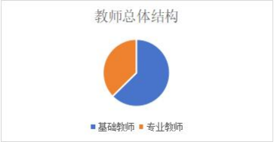

1.3.2 专任教师学历结构。2023-2024 学年，专任教师中具
有本科学历教师 148 人， 占专任教师总数的 96.73%；本科以下学历教师 5 人， 占专任教师总数的 3.26%。教师总体学历背景有所改善。

表 1-5 师资队伍学历结构统计图
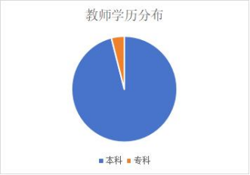

1.3.3 专任教师职称结构。2023-2024 学年，专任教师队伍
中具有高级职称教师 36 人， 占专任教师总数的 26.67%；中级职称教师 53 人， 占专任教师总数的 39.26%。

表 1-6 专任教师职称结构统计
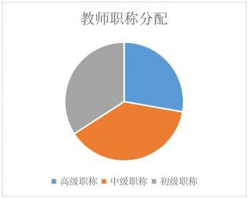

1.3.4 专任教师年龄结构。为充实教师队伍，提高教师整体
素质，以进一步优化教师队伍结构；重视现有中青年骨干教师的培养和使用，着重培养优秀中青年骨干力量，优先选拔优秀中青年骨干教师担任学科专业带头人。

表 1-7 专任教师年龄结构统计
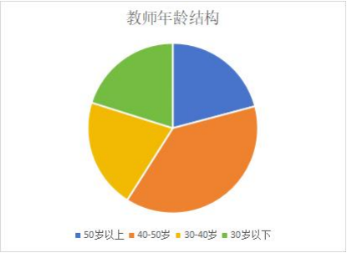

1.4 设施设备
学校占地面积 95156.73 平方米，本学年在校生 2401 人，生均占地面积 39.63 平方米；建筑面积 64960.93 平方米，生均建

筑面积 27.06 平方米，教学、实习仪器设备总值 1813.07 万元，学校生均教学仪器设备值为 7551.31 元，生均实训实习工位数0.43 个（工位数 1024 个），图书总量 78099 余册（不含电子图书），生均纸质图书 32.53 册。与上一年度相比，生均教学仪器设备值增加 0.054 万元，生均实训实习工位数增加 0.17 个，生均纸质图书减少4.01 册。尽管图书总量不断增加，但学生群体基数也在持续扩大，生均图书数量因学生人数增长更快，导致平均到每位学生的图书占有量减少。

表 1-8 中等职业学校设施设备情况统计表

1.4设施设备 |  | 2023 年 | 2024 年
1.4设施设备 | 生均校园占地面积 | 40.82 | 39.63
1.4设施设备 | 生均校舍建筑面积 | 20.32 | 27.06
1.4设施设备 | 生均教学设备值（ 万元） | 0.70 | 0.76
1.4设施设备 | 生均纸质图书数量（本） | 36.54 | 32.53
1.4设施设备 | 实习实训室数量 | 14 | 16
1.4设施设备 | 职业体验中心场馆数量 | 0 | 2

2.人才培养

2.1 学生发展

2.1.1 党建引领
望都职教中心把学习贯彻习近平新时代中国特色社会主义思想、党的二十届三中全会精神作为首要政治任务，积极围绕学校党建工作要点及学校工作思路，突出思想建设、组织建设和作风建设三个重点，圆满完成望都县教育工委部署的各项工作任务。

一是加强思想建设 ,提高整体素养。
学校党总支紧紧围绕习近平新时代中国特色社会主义思想，加强政治理论和业务学问学习。组织党员、老师深化学习贯彻党在现阶段的新理论、新理念，学习贯彻新党章和党的新条例，学习法律法规、时事政策，学习教师职业道德规范，通过学习，提高了党员教师的思想意识。
二是以提升组织能力 ，强化支部建设。
1.规范党内组织生活，严格落实“三会一课 ”、组织生活会、谈心谈话等制度，坚持开展每月一次的“党员活动日 ”活动。2024年 5 月，学校高三 34 名学生，在学校党总支副书记、常务副校长杜文宾的引领下，踏入了新落成的学校校史馆，并由此把开展书记校长讲党课、系列党史宣传及作风大整顿等主题活动推向高潮。学校坚持“ 两学一做 ”常态化、制度化，用好批评与自我批评这个武器，走群众路线，为群众办实事。
2.坚持党群共建工作，学校党总支组织党员教师开展了主题为“社区志愿服务 ”党员活动日活动。开展了以“党员志愿行，圆梦当先锋 ”为主题的党员活动日活动，许愿人为学校太极拳队、学生、教师，圆梦人为 3 名党员教师，分别开展圆梦，及时了解掌握“微心愿 ”认领落实情况，动态更新了“心愿台账 ”，帮助同学和老师解决了现实生活中的困难问题。7 月 15 日，望都县职教中心开展了暑期家访活动， 以实际行动践行了“家校共育 ”的核心理念。

每月定期召开党员生活会，内容包括理论学习和支部工作回顾与工作布置；重视党组织的制度管理，认真执行党的组织原则，党政班子集体领导和个人分工负责相结合的领导制度得到健全， “集体领导，民主集中，会议决定 ”的原则进一步得到落实。充分发挥党内民主，确保党员民主权利得到完善和发展。总支部委员能以身作则，模范遵纪守法，廉洁自律。学校党政领导高度重视校务公开工作，学校教师评先、评职、年度考核等有关校务公开中规定的项目，均按有关规定予以公示。

图 2-1 组织全体党员教师学习
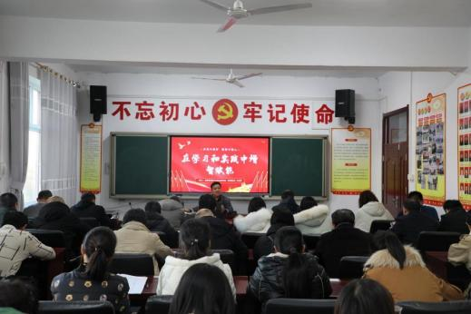

图 2-2 党员教师到师馨家园参加志愿活动
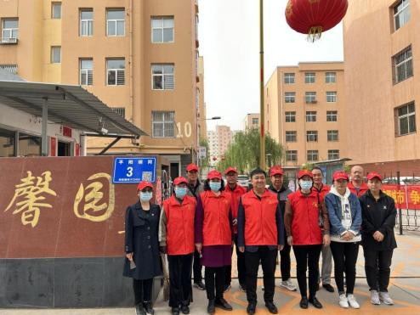

三是创新开展党建加团建活动。
学校党总支组织开展书记校长讲思政课活动，让学生走出课堂，到红色教育基地接受思想洗礼。4 月 25 日，望都县职教中心 30 余名同学来到尧母文化园，常务副校长杜文宾给同学们带来了一场“沉浸式 ”“全景式 ”的课堂，带领大家一起感受尧母文化，教育和引导同学们更好的认识和认同中华文明，做最具家乡情怀的人，营造了传承中华文明浓厚氛围。

图 2-3 望都县职教中心组织开展“行走的思政课”
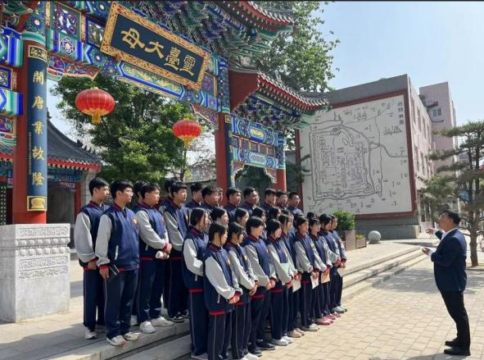

图 2-4 望都县职教中心组织开展“行走的思政课”

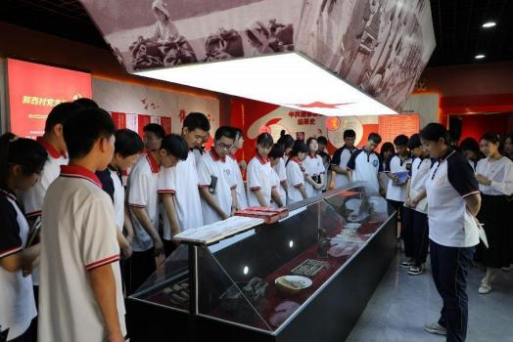

图 2-5 望都县职教中心组织开展“行走的思政课”
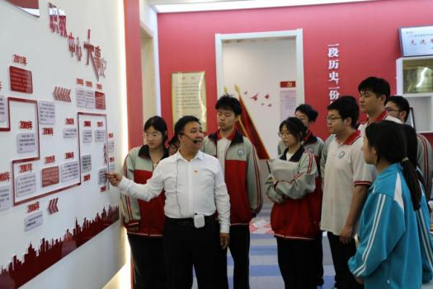
四是落实党内组织生活制度。
全面落实“三会一课 ”制度，坚持开展每月一次的主题党员活动日活动。特殊节假日对老党员、老教师进行慰问，让他们感受到党组织的温暖和关怀。

图 2-6 党员教师参观河北华绿之珍生物技术有限公司

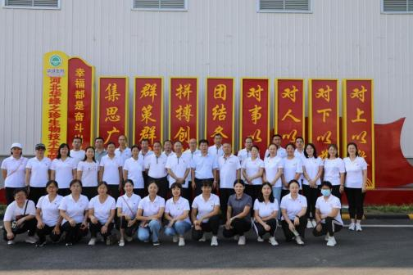

图 2-7 慰问退休老教师

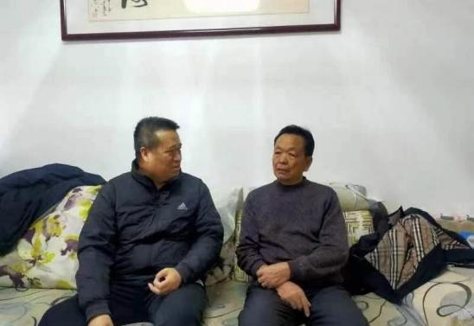

五是积极做好党员发展工作。
按照“坚持标准、保证质量、改善结构、慎重发展 ”的党员发展工作方针和“三个代表 ”的要求，制订落实好年度党员发展计划，尤其重视做好在优秀中青年骨干教师发展党员的工作，在发展过程中，严格执行发展程序，把好“入 口 ”关，保证新党员的质量。推荐入党积极分子参加党校学习，接受党组织的教育培训，在情感上进一步提高对党的思想认识，在行动上积极向党组织靠拢，并对入党积极分子进行考察、培养，召开教师座谈会，听取群众意见。周子晗、王二梅两位老师被汲取为入党积极分子，寇园园为预备党员。马瑞磊、张兴梅、刘畅三位预备党员按要求进行了转正。

图 2-8 预备党员转正

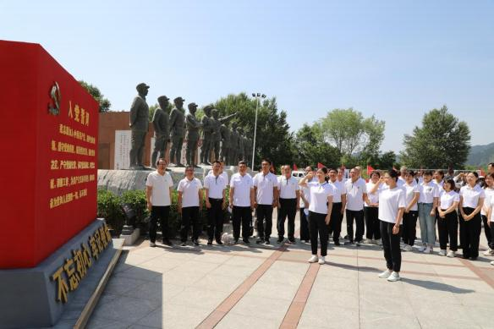

2.1.2 立德树人
学校德育工作在党的二十大精神指引下有序开展，将培育对党忠诚、报效国家且德智体美劳全面发展的高素质技术技能人才设定为核心目标。以校园文化建设为重要突破 口，把提升学生社会责任感、创新思维与实践能力当作关键任务，并使之贯穿于德育工作的各个环节。全力打造全员参与、全程渗透、全方位覆盖的 “三全育人 ” 体系，致力于为国家和社会输送有理想、有道德、有文化、有纪律的新时代技术技能型人才。
2.1.2.1 继续实施“ 12345”工程。 “ 1 ”是围绕立德树人根本任务， 以德治校，育人育心。“2 ”是坚持两条基本原则， 以德润身， 以文化人。“3 ”是坚持做好三个常规，即 日常规，周常

规，月常规，全面落实三全育人。“4 ”是争做四有好老师，育新时代四有新人。“5 ”是五育并举，让学生德智体美劳全面发展。学校先后成立了智慧海班主任工作室，电子电器应用与维修名师工作室和心理健康教育中心；学校现有班主任教师 56 人，思想政治课教师 5 人，体育专任教师 10 人，美育专任教师 5 人，德育工作人员 60 人，学校开设国学课程，专职国学老师授课。学校开展劳动技能教育，覆盖全体同学。学生专业技能合格率达百分之百，职业资格等级证书通过率达百分之百。

图 2-9 学校常务副校长上思政课

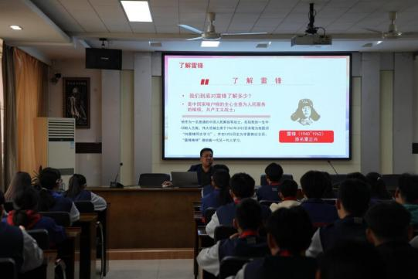

2.1.2.2 建设德育工作教师队伍。参照河北省中职学校班主任技能大赛相关内容，结合学校实际，开展班主任基本功大赛、每月召开班主任理论学习，这些活动的开展全方位展示班主任在日常工作中的思想态度、进取精神、工作方法、统筹能力和综合素质， 以加强德育教师工作骨干队伍建设。

图 2-10 开展班主任基本功大赛
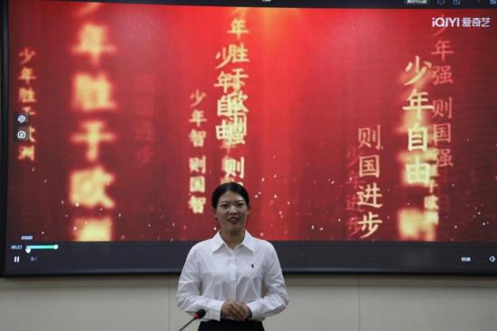

2.1.2.3 不断深化活动育人。不断深化活动育人。学校结合每月教育主题，先后组织学生参加了望都县第四届青少年足球联赛、保定市中小学生校园足球比赛、全国排舞锦标赛、保定市中小学校园啦啦操比赛、河北省第一届孙氏太极拳公开赛；开展了“铭记历史 吾辈自强”抗战胜利纪念日主题教育活动、组织全校师生徒步去永安烈士陵园进行清明英烈祭扫活动、开展了2023级新生军训，磨炼了学生的意志；举行了以 “成长的路 感恩的心 奋斗的我”为主题的励志演讲报告会；开展了 “诵读中华经典 传承爱国情怀”诗歌朗诵比赛；举办以“奋辑逐梦行知路 扬帆启航赴韶华”为主题的 2024 年高考壮行大会；举办了 “ 以美育美 筑梦前行”“马兰花开遍太行山”校园艺术节；开展了“拒绝校园欺凌、共建善美校园”主题教育活动；特邀县公安局反诈中心警官为学校师生开展 “预防电信诈骗 打击网络犯罪”宣讲

会。其中学校《铸就中华魂》舞蹈在 2024 年全国排舞锦标赛中荣获中学组三等奖，学校足球队在望都县第四届青少年足球联赛中荣获高中组第一名、在河北省“联通杯”中小学生校园足球锦标赛选拔赛暨 2024 年保定市中小学生校园足球比赛中荣获职高男子组第四名；学校太极拳队在河北省第一届孙氏太极拳公开赛中表现突出荣获团体二等奖。上述活动的开展，使学生丰富了见识，开阔了眼界，增长了才干。

表 2-1 中等职业学校“立德树人”情况统计表

2.1.2立德树人 |  | 2023 年 | 2024 年
2.1.2立德树人 | 班主任人数 | 51 | 56
2.1.2立德树人 | 思想政治课教师数 | 5 | 5
2.1.2立德树人 | 专职德育工作人员数  （不含班主任） | 6 | 6
2.1.2立德树人 | 学生文化课合格率 | 88% | 90.36%
2.1.2立德树人 | 专业技能合格率 | 89.57% | 91.26%
2.1.2立德树人 | 体育课专任教师数 | 10 | 10
2.1.2立德树人 | 美育课专任教师数 | 5 | 5
2.1.2立德树人 | 学生体质测评合格率 | 83.92% | 94%
2.1.2立德树人 | 毕业率 | 100% | 100%
2.1.2立德树人 | 资格证书（职业技能等级证书）获取占比情况 | 100% | 100%
2.1.2立德树人 | 学生获国家级大赛、表彰获  奖次数 | 0 | 1
2.1.2立德树人 | 学生获省级大赛、表彰获奖  次数 | 5 | 18
2.1.2立德树人 | 学生获市级大赛、表彰获奖  次数 | 20 | 35

图 2-11 组织班主任学习
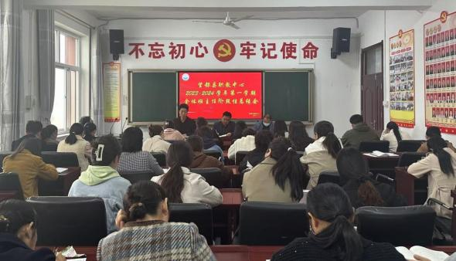

图 2-12 铭记历史 吾辈自强”抗战胜利纪念日主题教育活动
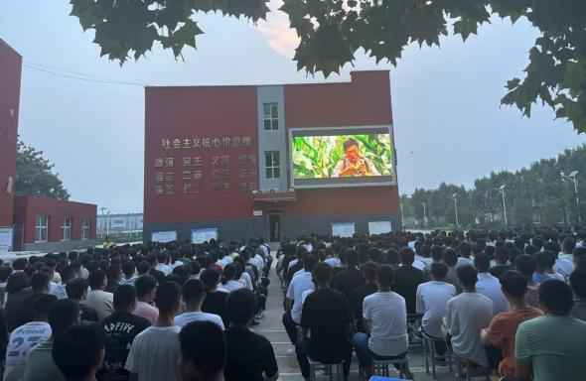

图 2-13“成长的路 感恩的心 奋斗的我”为主题的励志演讲报告会

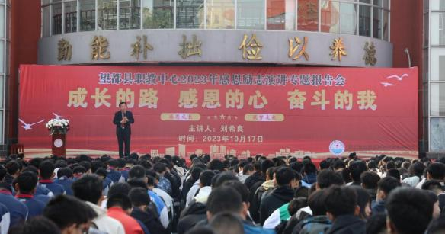

图 2-14“马兰花开遍太行山”校园艺术节

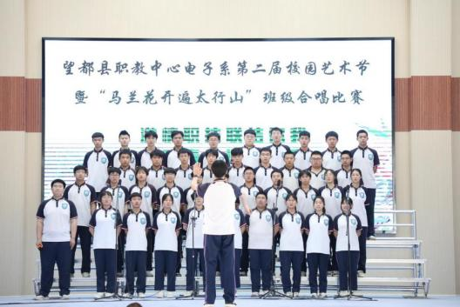

图 2-15 清明节组织师生到烈士陵园祭扫活动
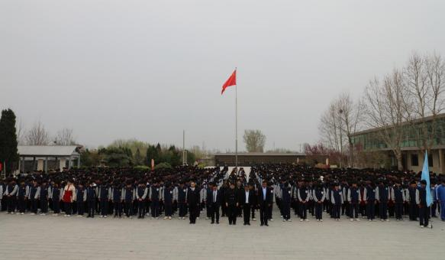

图 2-16 望都县第四届足球联赛

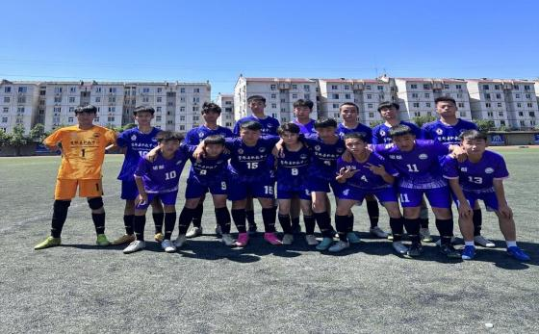

图 2-17 参加全国排舞锦标赛
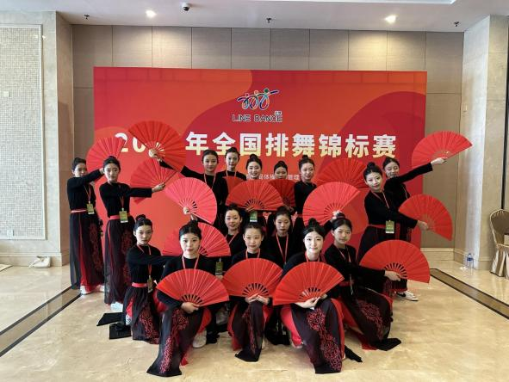
2.1.2.4 学生素质。根据中等职业学校生源的实际情况，学校始终高度重视德育工作。学校按照要求开齐开全德育课、就业指导课和安全法制课。学生的思想品德素质和综合职业素质不断得到提升。在智育和体育评定方面，学生整体文化素质不断提高，文化课的合格率为 90.36％，体质测评合格率为 94.00% ，毕业率为 100％。其中文化课的合格率偏低，数学、英语两科薄弱是造成文化课合格率偏低的主要原因。

2.1.3 在校体验
2.1.3.1 毕业生满意度调研。望都职教中心对近三年毕业生进行满意度调研，经过调查发现近两年毕业学生总体满意度高，说明学校学生就业工作得到了毕业生的认可。

表 2-2 2022-2024 年各专业毕业生就业满意度情况统计表

2022-2024 年各专业毕业生就业满意度情况
专业名称 | 2022 届就业满意度  （%） | 2023 届就业满意度  （%） | 2024 届就业满意度  （%）
电子电器应用与维修 | 96 | 98 | 99
计算机应用 | 95 | 99 | 98
会计事务 | 94 | 98 | 97
建筑工程施工 | 96 | 98 | 96
汽车运用与维修 | 97 | 99 | 98
注：2024 年各专业通过线上调查问卷的形式对 700 名毕业生进行了就业满意度统计。2023年各专业通过调查问卷的形式对 600 名毕业生进行了就业满意度统计。2022 年各专业通过调查问卷的形式对 500 名毕业生进行了就业满意度统计。

2.1.4 就业质量
2024 年毕业生人数 748 人，就业人数 746 人（含升学） ，就业率为 99.73%，直接就业人数为 133 人，直接就业率为 17.7%，参加对口高考的上线人数为43 人。通过对口高考和单招考试的升学人数为571 人，灵活就业人数为44 人，占毕业生人数的5.8%。
学校在落实就业政策方面采取了多项措施，旨在提升学生的就业能力和促进高质量就业。
第一，加强校企合作，学校通过与企业建立良好的合作关系，让学生在实际工作中提升操作技能和经验，引导学生树立良好的就业观。

图 2-18 组织学生参观企业

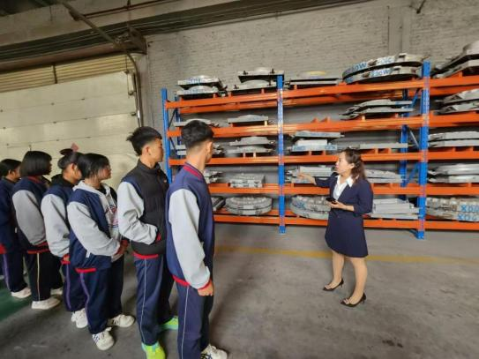

第二，成功举办首届校园招聘会，为学校未来的就业工作奠定基础，也为学生的职业发展注入活力。

图 2-19 成功举办首届校园招聘会
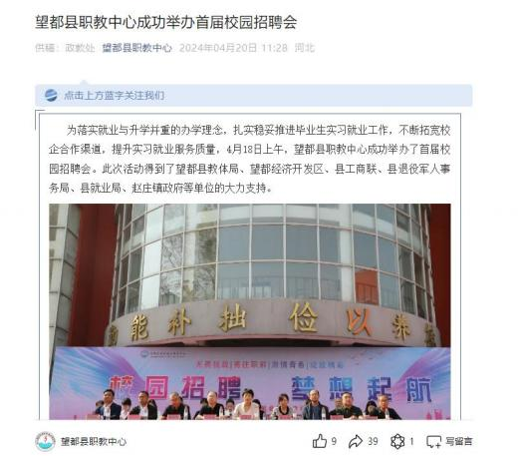

表 2-3 中等职业学校就业质量相关情况统计表

序号 | 指标 | 单位 | 2023 年 | 2024 年
1 | 毕业生人数* | 人 | 606 | 748
2 | 毕业生去向落实人数 | 人 | 606 | 748
2 | 其中：升学人数 | 人 | 499 | 652
2 | 升入本科人数 | 人 | 17 | 43
2 | 其中：单招升学人数 | 人 | 378 | 522
2 | 3+2 转段升学人数 | 人 | — | —
2 | 3+4 转段升学人数 | 人
2 | “五年一贯 ”升学人数 | 人 | — | —
2 | 对口升学人数 | 人 | 121 | 130
2 | 通过普通高考升学情况（本科、专科） | 人

3 | 毕业生本省去向落实率 | % | 98 | 98
4 | 月收入 | 元 | 3000 | 3200
5 | 毕业生面向三次产业就业人数 | 人 | 10 | 87
5 | 其中：面向第一产业就业人数 | 人 | 0 | 5
5 | 面向第二产业就业人数 | 人 | 0 | 12
5 | 面向第三产业就业人数 | 人 | 10 | 70
6 | 自主创业率 | % | 1 | 1
7 | 毕业三年晋升比例 | % | 1 | 2

2.1.5 升学情况
学校积极落实《职业教育提质培优行动计划》，大力推动课堂教学改革。学校坚持因材施教和分层教学，课堂教学效果得到明显提升。2024 年高考报名的 821 名（含北辰班 46 人）学生中，河北省春季单招考试专科上线 522 人；对口高考本科上线 32 人，专科上线 132 人；2021 级北辰班参加 2024 年天津市春季高考的46 名学生中，本科上线 11 人，专科上线 35 人。

表 2-4 近三年高考录取情况

年份 | 本科人数 | 专科人数 | 录取人数 | 参加高考人数
2022 | 21 | 391 | 412 | 491
2023 | 17 | 475 | 492 | 600
2024 | 43 | 689 | 732 | 821

2.1.6 技能大赛
学校构建以校赛为基础、市赛为选拔、省赛为主体、国赛为龙头的技能大赛比赛机制，以达到以赛促发展的最终目的。

图 2-20 麻亚静老师在2023 一带一路暨金砖国家技能发展与技术创新大赛中获三等奖
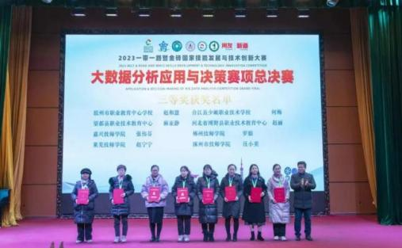

图 2-21 电子专业学生在 2024 年河北省职业院校技能大赛电子产品设计与应用赛项中获团体一等奖
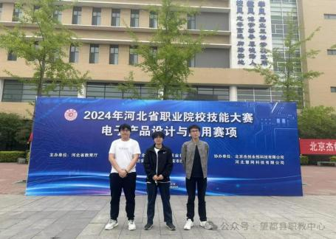

表 2-5 教师获得省级以上技能大赛统计

序号 | 获奖教师 | 获奖情况 | 获奖时间
1 | 麻亚静 | 一带一路暨金砖国家技能发展与技术创新大赛  国家级三等奖 | 2023 年 11 月

2 | 刘占强 | 第五届中华经典诵写讲大赛中获手工篆刻类教  师组国家级二等奖 | 2023 年 12 月
3 | 柳卿 | 河北省第二届职业教育优秀论文  省级二等奖 | 2024 年 8 月
4 | 王若楠 | 河北省第二届职业教育优秀论文  省级二等奖 | 2024 年 8 月
5 | 陈凡 | 河北省第二届职业教育优秀论文  省级三等奖 | 2024 年 8 月
6 | 姜忠启 | 河北省第九届微课大赛  省级二等奖 | 2024 年 7 月
7 | 薛秀义、麻亚静 | 2023 年河北省职业院校技能大赛中职组现代企业云数字服务比赛指导教师二等奖 | 2024 年 2 月
8 | 高少乾、 闫源源 | 2023 年河北省职业院校技能大赛中职组网络搭建与应用比赛指导教师二等奖 | 2024 年 2 月
9 | 蔡雪娇、朱照亮 | 2024 年河北省职业院校技能大赛中职组电子产品设计与应用比赛指导教师一等奖 | 2024 年 4 月
10 | 苟彬、宋庆红 | 2024 年河北省职业院校技能大赛中职组电气安装与维修比赛指导教师二等奖 | 2024 年 4 月
11 | 麻亚静、王云 | 2024 年河北省职业院校技能大赛中职组现代企业云数字服务比赛指导教师二等奖 | 2024 年 4 月

表 2-6 学生获得省级以上技能大赛统计

序号 | 学生 | 指导老师 | 获奖情况 | 时间
1 | 左尚泽、田云浩、田思佳 | 蔡雪娇、朱照亮 | 河北省2024 年职业技能  大赛[中职]电子产品设计  与应用团体一等奖 | 2024.4.28
2 | 葛冰灿、苏恩琪、郎柳钐 | 麻亚静、王云 | 河北省2024 年职业技能  大赛[中职] 现代企业云数  字服务团体二等奖 | 2024.5.25
3 | 崔梓钊、郭政航 | 苟彬、宋庆红 | 河北省2024 年职业技能  大赛[中职] 电气安装与维  修团体二等奖 | 2024.5.31
4 | 李高科、梁森博 | 高超、高少乾 | 河北省2022 年职业院校  技能大赛网络搭建与应用  团体三等奖 | 2024.4.18
5 | 刘辰森、薛佳贺 | 朱笛、王会娟 | 河北省2024 年职业技能大赛[中职] 电气安装与维 | 2024.5.31

 |  |  | 修团体三等奖
6 | 芦紫玉、曾薇霖、王紫宣 | 薛秀义、麻亚静 | 河北省2023 年职业技能  大赛[中职] 现代企业云数  字服务团体二等奖 | 2024.2
7 | 高紫航、李若安琪 | 高少乾、闫源源 | 河北省2023 年职业院校  技能大赛网络搭建与应用  团体二等奖 | 2024.2
8 | 芦紫玉, 曾薇霖,刘雨轩 | 薛秀义、麻亚静 | 河北省2023 年职业技能  大赛[中职] 税务技能团体  三等奖 | 2023.11
9 | 沈郝烨、刘豪杰、赵耔轩、丁  思琴 | 高燕玲 | 在保定市职业院校第一届  “南方”杯建筑测量大赛  （中职）团体三等奖 | 2023.5
10 | 王一名、王子雨、丁思琴、刘  和健 | 刘进富 | 保定市劳动技能竞赛团体  二等奖 | 2023.6

2.2 教育教学

2.2.1 专业建设质量
学校深入调研当地产业结构与发展趋势，积极构建与地方产业紧密结合的专业体系。学校开设电子电器应用与维修、建筑工程施工、计算机应用、会计事务、汽车运用与维修 5 个专业，共 64 门课程，课程学时达 5400 学时。为了充分发挥职业学校的社会服务功能，成功申报中医康复技术专业，计划打造中医康复技术专业专业群。 同时学校积极响应 1+X 证书制度试点工作，并将 1+X 证书的考核内容与专业课程体系有机融合，在电子电器应用与维修专业、计算机应用专业中融入证书知识点与技能点，实现了课证融通，为考取证书奠定了坚实基础。

2.2.2 课程建设质量
全面贯彻落实中央及省市教育主管部门关于加强职业教育应加强和改进公共基础课教学的要求，在保障学生技术技能培养质量的基础上，加强文化基础教育。按教育部颁布的《课程标准》

规定，开足、开齐，开好德育、语文、数学、英语、思想政治、历史、体育与健康、计算机应用基础等基础课程。学校成立了课程思政工作领导小组，统筹推进课程思政教学改革工作，明确职责、协同合作，让工作落到实处。明确了教学改革的目标、思路、内容和措施，强化了课程思政，突出了职业教育特色，确保改革稳步推进。同时，学校大力弘扬传统文化，根据学生实际情况开设了国学课，培养学生的传统文化修养。

2.2.3 教学方法改革
教学质量是学校生存与发展的生命线，科学的教学质量评估既能推动学校教学工作的全面改进，又能促进教师的专业成长。然而，当前中职院校因各专业学生层次和入学成绩存在差异，其教师评价体系往往仅聚焦于教师的工作量，侧重对工作数量的考核。为培育竞争机制，推动学校规范化管理以及教师队伍建设，本年度我校出台了全新的教师量化议价体系，具体评估内容如下：
M1：通过计算本专业（系）单科平均分与所教班级平均分的差值，以此考查教师的单科教学能力，该差值作为评价指标 M1。
M2：先求出本专业（系）超过平均分的总人数，并按班级数量得出平均每个班级超过平均分的人数，再将所教班级超过平均分的人数与平均每个班级超过平均分的人数做差，其差值作为评价指标 M2。
M3： 以专业（系）总人数的 10% 确定为本系本学科优秀生人数，依据班级数量算出平均每个班级的优秀生人数，所教班级优秀生数与平均每个班级的优秀生人数的差值作为评价指标

M3。
M4：依据专业（系）总人数的 10% 产生本系总分的优秀生名单，统计所教学生单科成绩在前 10% 且总分也在系前 10% 的人数，此人数作为评价指标 M4。
最终，教师的评价总分 M 由 M1+M2+M3+M4 构成。

2.2.4 教学资源建设
学校在现有教学硬件的情况下，继续加大对教学设施的投入。现共有电子实训室 11 个，会计实训室2 个，计算机实训室6 个，建筑实训室 2 个，汽修实训场地 1 个。学校共有 56 个教学班，各教室均配备了教学一体机，实现了教学资源共享。目前电子电器应用与维修专业已完成《电工基础》在线精品课程的制作，帮助教师优化课程，增强课程的实用性。

2.2.5 师资队伍建设
一流的教育依靠一流的师资，一流的师资需要不断的学习、规划和发展，为了更好地构建教师发展平台，使广大教师成为职业有规划，教学有业绩，事业有追求的出色教师，一是开展校内优质课评比，青年教师公开课比赛，提升各阶段教师综合执教水平；二是开展优秀党员教师示范课等活动，提升教师专项技能水平；三是积极组织参加各项专业技能大赛，开阔各专业教师眼界，与行业内高手过招，提升教师科研能力及专业水平能力，这些都为教育教学工作打下坚实基础。

图 2-22 党员教师示范课
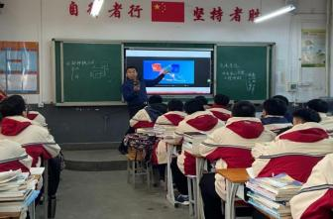

图 2-23 青年教师公开课
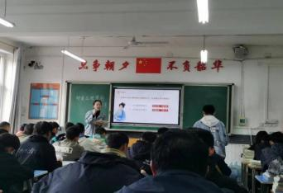

3.服务贡献

3.1 服务行业企业
为促进人才良性循环，加强招才引智力度，深入推进人才引进、培养等工作。2024 年 1 月 5 日下午，长城汽车股份有限公司校企合作科长崔飞虎和招聘经理吴梓昂到访望都县职教中心，并授予学校 “优秀校企合作院校”称号。2024 年 5 月 22 日，望都县县域教育改革发展提升研讨交流会在望都县职教中心顺利召开。来自北京雅学云智能科技有限公司的负责人和部分望都县

中小学校长齐聚一堂，共同为望都县的教育和产业发展献计献策。

表 3-1 社会培训统计表

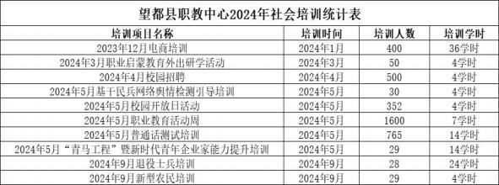

图 3-1 望都县县域教育改革发展提升研讨交流会
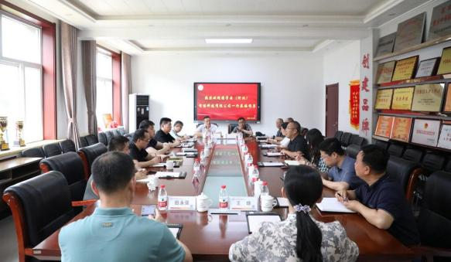

图 3-2 长城汽车股份有限公司授予“优秀校企合作院校”
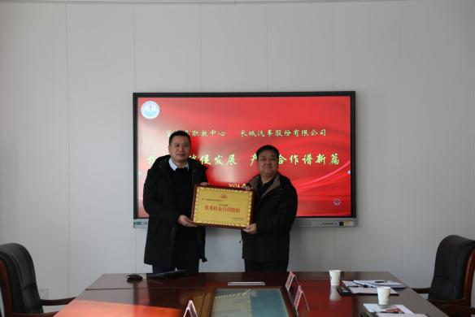

3.2 服务乡村振兴
为了发挥职业学校助力乡村振兴功能和服务县域企业，学校充分利用师资力量和教育资源优势，积极开展各种形式的专业知识和职业技能培训。结合赵庄镇政府对小麦种植户进行专项培训，共计 29 人。培训会邀请了全国优秀共产党员、望都县农业技术推广中心王建威老师进行授课。王建威老师重点从品种选择、适墒播种、精细整地、科学施肥、拌种包衣、精细播种、播后镇压、杂草秋治、适时冬灌等方面讲解了小麦规范化播种技术，并向种植户发放了《望都县 2024 年种麦技术明白纸》等技术材料。

此次培训提高了农村劳动力的市场竞争能力、致富能力与自主发展能力，切实发挥了职业教育服务乡村振兴的重要作用。

图 3-3 小麦种植户进行专项培训
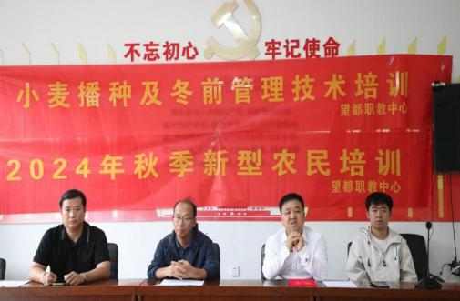

3.3 服务地方社区
2024 年积极开展电商技术培训，共计 400 人；组织建筑专业学生、建档立卡学生、毕业生赴企业开展职业技能启蒙培训，共计 50 人；4 月望都职教中心校园招聘会在望都县职教中心顺利进行，共有500 余人参加；助力教务处组织在校学生开展普通话水平测试培训，共计 765 人；5 月望都职教中心校园开放日顺利开展，共计 352 人；组织望都县“青马工程 ”暨新时代青年企业家能力提升培训，共计 29 人；与望都县军人事务局合作开展退伍军人、基干民兵就业再创业培训，共计 58 人；利用学校的资源，开展新《职业教育法》有关的知识培训，共计 1600 人；全年总计培训 3783 人次。

图 3-4 组织学生参观望都县榫卯工艺博物馆
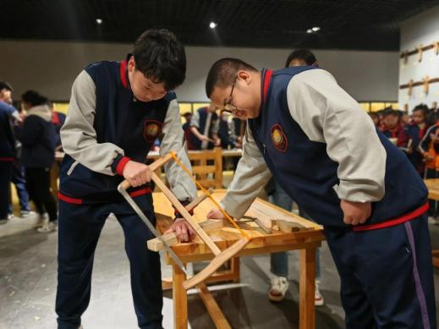

图 3-5 “青马工程”暨新时代青年企业家能力提升专题培训

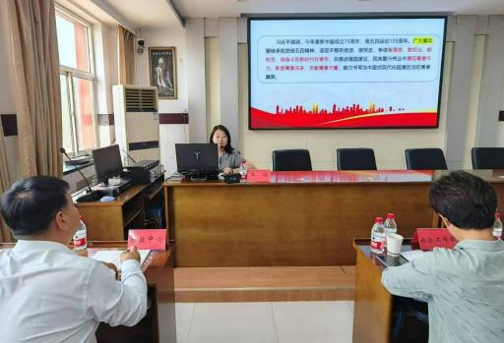

图 3-6 退役军人再就业培训

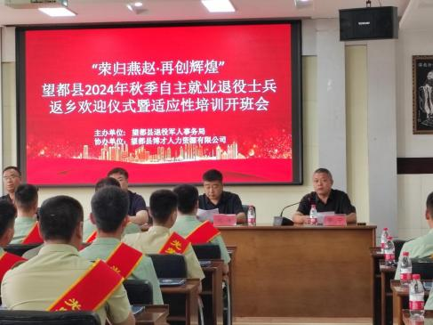

3.4 具有本校特色的服务
按照县委、县政府要求，结合望都县产业发展，学校从实际出发，充分发挥学校自身优势，与县委组织部、县人社局积极合作，开展相关培训工作。
2023 年望都县人才工作站正式挂牌望都职教中心，人才工作站的成立，旨在发布宣传望都县人才发展环境和吸引各层次人才来望都就业创业的政策措施，积极做好人才政策咨询和服务，推进毕业生实习实训、毕业生就业创业培训、校企合作、毕业生

联合培养等建设工作；定期开展工作站联络员培训、座谈交流等活动；主动对接高校，最大限度吸引和留住人才到望都就业创业。

图 3-7 望都县人才工作站授牌

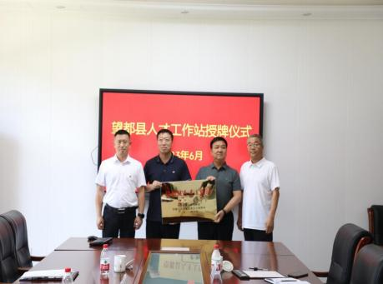

学校立足工作实际，紧紧围绕县委、县政府发展要求，与开发区保持密切联系，在人才工作站成立的前提下，承办了“开发区干部专业素质能力提升培训班 ”。

图 3-8 开发区干部专业素质能力提升培训班

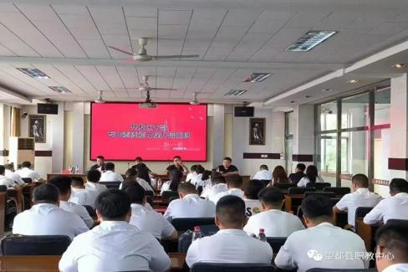

4.文化传承

4.1 专业课程传承文化
中医康复技术专业自设立以来，学校始终秉持着传承与弘扬中医文化的核心理念，着力打造成为中医文化传承的关键平台。对于本专业学生，专业课程体系的设计不仅涵盖了全面且深入的中医康复知识与先进技术的教学，更注重中医文化的浸润式教育。通过系统的学习，引导学生深入领会阴阳平衡、经络气血等中医基础理论的精妙之处，使其在理论学习中筑牢文化根基；同时，实践教学环节紧密结合传统康复技艺实训，如推拿正骨、针灸拔罐等项目，让学生在实际操作中亲身体验并传承中医先辈们的精湛技艺，实现文化传承与技能习得的有机统一。
专业课教师在中医文化传承工作中发挥着引领示范作用。专业课教师主动参与各级各类专业培训活动，持续提升自身在专业

领域的知识水平和文化素养。培训归来后，教师团队迅速将所学成果转化为教学资源，定期组织开展面向全体师生的中医传统文化及中医保健知识讲座，有力促进了不同学科背景教师对中医文化的认知与接纳，进一步凝聚了全校教师在中医文化传承工作中的共识与合力。

图 4-1 组织学生学习中医专业知识
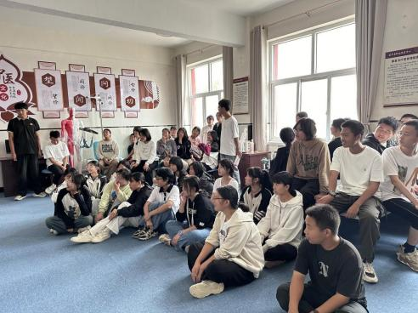

图 4-2 专业课教师到湖北中医药大学学习传统中医康复、太极养生

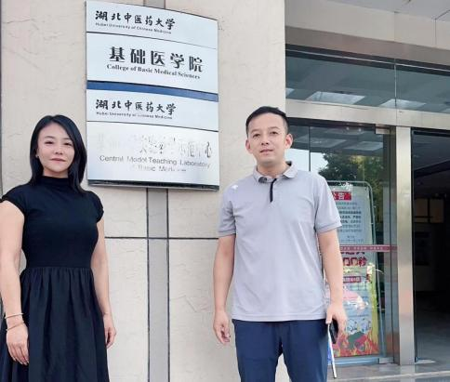

图 4-3 组织教师开展中医保健知识讲座
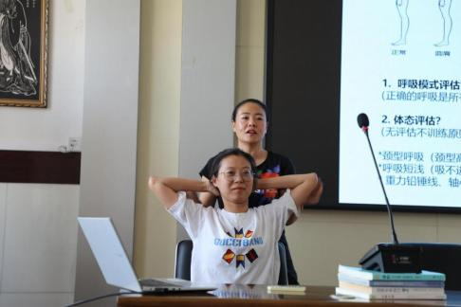

4.2 校园活动传承文化
一、弘扬传统文化、传承工匠精神
尧母故里，孕帝名邦，尧母文化源远流长，博大精深。尧母和尧帝“ 母慈子孝 ”的传说流传数千年，其蕴含的传统文化内涵博大精深，在尧母文化宣传周，学校师生参加了此次活动。此次活动以实际行动践行了传承和弘扬传统文化的使命，为望都县的文化发展注入了新活力，让更多的人了解和喜爱望都这片充满魅力的土地。

图 4-4 师生参加2024 年尧母文化园第三届古装游园会
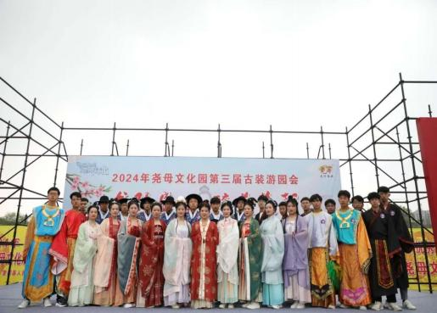
为了在激励广大青少年弘扬传统文化的同时也要传承工匠精神，职教中心联合各中小学开展了“胸怀天下复兴梦，职业启蒙伴我行 ”职业启蒙教育研学活动。组织第一实验小学学生优秀代表赴黑堡乡西白城村榫卯工艺博物馆，让同学们对榫卯工艺的制作和加工有了更深刻的理解，提高了艺术素养和人文素养，锻

炼了动手实践能力，助推教育教学改革，激励更多青年一代走技能成才、技能报国之路，让工匠精神扎根、开花、结果。

图 4-5 开展职业启蒙活动
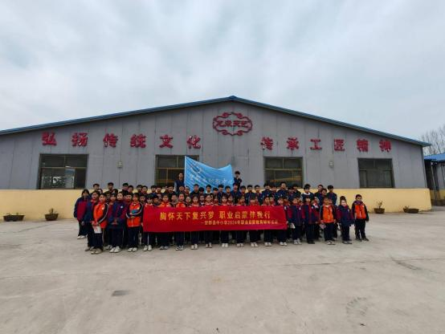

二、为增强学生敬老爱老意识，学校积极组织青年学生参与志愿服务活动，组织学生到望都县敬老院开展学“ 雷锋 ”志愿服务活动，这些活动不仅培养了学生的敬老爱老意识、社会责任感和公民意识，还锻炼了学生的实践能力。同时，还通过志愿服务活动，加强了与社会的联系，提高了学校的知名度和美誉度。

图 4-6 学生志愿者到敬老院开展敬老活动
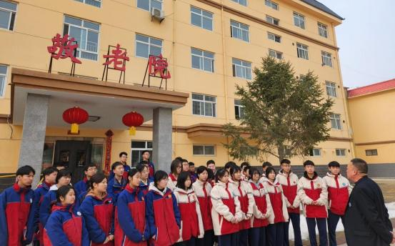
三、更新育人理念，重视学生的思想道德建设，促进优良校风、学风的形成。望都职教中心始终把加强青年学生的思想政治教育放在首位，通过组织各种形式的主题团日活动、讲座、座谈会等，深入学习党的路线、方针、政策，引导学生树立正确的世界观、人生观和价值观。同时，还利用校园广播、宣传栏等媒体平台，广泛宣传党的知识和先进典型事迹，营造了良好的思想政治教育氛围。特别值得一提的是在清明节期间，为了让学生深入了解革命先烈的伟大事迹，传承红色文化，特别组织了师生们先后到了望都县第一党支部和唐县白求恩纪念馆。师生们通过参观学习，深刻认识到了红色文化的价值和意义，也更加坚定了他们传承红色基因，弘扬革命精神的信念。

图 4-7 参观望都县第一党支部
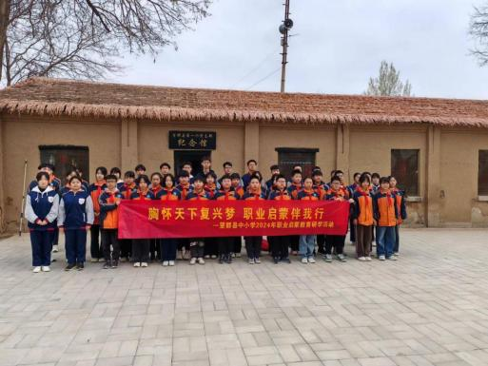

图 4-8 参观白求恩、柯隶华纪念馆
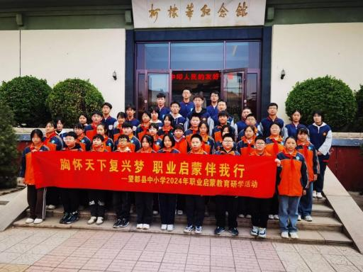

四、为了丰富校园文化生活，望都职教中心成功举办了“卓越杯 ”十佳歌大赛，此次活动不仅为学生提供了一个展示 自我风采的平台，还丰富了校园文化生活，充分展现了新时代职教人朝气蓬勃、积极向上的校园文化氛围。

图 4-9 望都职教中心“卓越杯”校园十佳歌手大赛
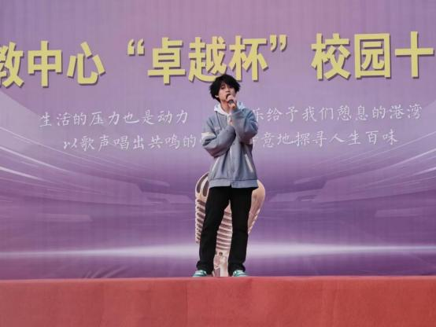
五、学校认真落实发展新团员等常规工作，圆满完成了2021级毕业生团关系接转工作，并发展 180 名新团员，为学校团组织增添了新鲜血液。围绕学校中心工作，开展了“扣好人生第一粒口子 ”主题团课活动； “ 雷锋精神代代传承 、志愿青春你我同行 ”“ 学雷锋月 ”系列活动； “河 ”我一起“绿 ”动青春生态文明志愿服务活动。

图 4-10 参加“河”我一起“绿”动青春生态文明志愿服务活动

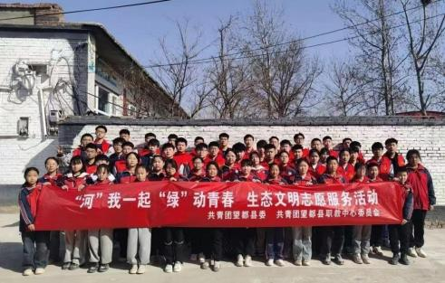

表 4-1 近三年发展团员数折线图

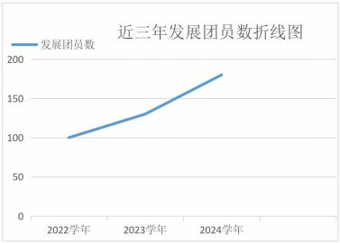

表 4-2 各系团青比柱状图

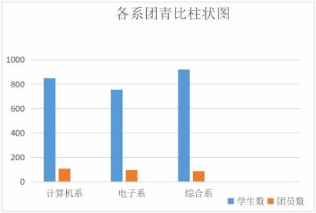

表 4-3 全校团青比情况饼图

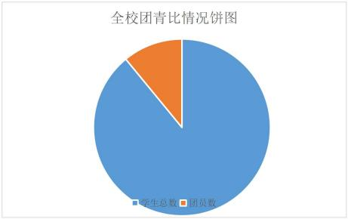

5.产教融合

5.1 校企合作开展情况和效果
在望都县委、县政府大力支持下，在望都县教体局正确领导下，学校继续深化校企合作产教融合，推动职业教育高质量发展。组织党员教师参观蒙牛乳业（保定）有限责任公司和河北华绿之珍生物科技有限公司，2024 年 5 月与湖南玥如逸商贸有限公司就共享书吧项目进行洽谈；2024 年 4 月受长城汽车股份公司邀请参观技术研发中心；2023 年 11 月赴深圳参观考察；2023 年10 月学校联合望都经济开发区，组织学生到保定蓝都焊材有限公司、保定茶山五岳铸造有限公司参观学习；组织学生深入尧母文化园、望都辣椒文化博物馆、望都县榫卯工艺博物馆、华绿之珍、文冠果基地企业等企业参观学习；学校组织党员教师走进华绿之珍参观学习。这些活动的有效开展，加强了教学、生产、科研等的资源整合和跨领域合作，全面提升了学校服务社会、服务地区、服务“三农 ”的能力，实现了职业教育功能的最大化。

图 5-1 湖南玥如逸商贸有限公司来访
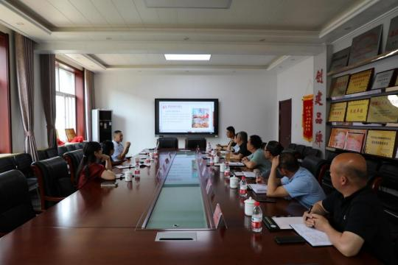

图 5-2 参观长城汽车股份公司技术研发中心
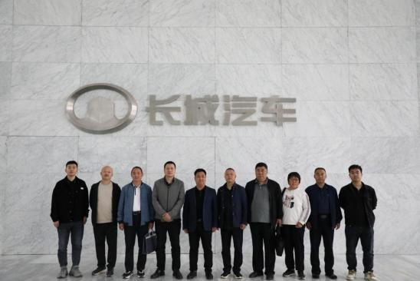

图 5-3 组织学生参观保定蓝都焊材有限公司

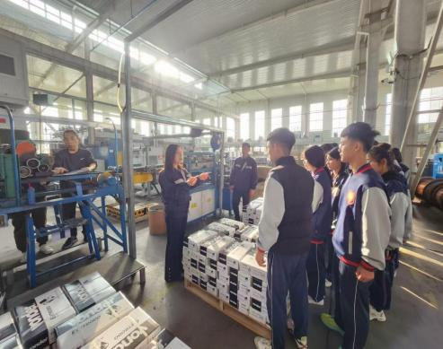
学校与保定职业技术学院、河北新泰鸿汽车零部件有限公司共同申报的“2+2+2 ”贯通培养项目已通过审核，拟招生计划 30人，于 2024 年秋季正式招生。

图 5-4“2+2+2”贯通培养联办协议书


5.2 学生实习实训
2023 年 9 月，学校安排汽修专业共91 人去往保定长城汽车股份有限公司进行为期五个月的顶岗实习。实习过程中，学生积累了实践经验，提升了专业技能，增强了职业素养，加深了行业认知。实习结束后，学生顺利返校，企业给予了驻厂教师与实习学生高度好评。

图 5-5 学生在保定长城汽车股份有限公司实习
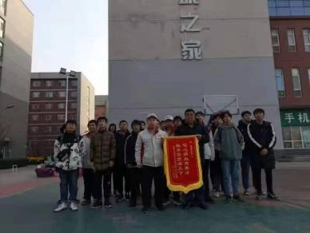

— 59 —

6.发展保障

6.1 国家政策落实
按照上级有关文件指示精神，学校多次组织全体班主任认真学习相关文件精神，深刻领会文件内涵，严格按上级要求与相关政策办理，做到了公开，公正，公平。顺利完成了 2023 级 817名新同学学籍注册与档案整理工作，完成了 2022、2023 级 1620名同学助学金发放工作。
2022 年，学校共有 2042 人享受免学费，金额 4084000 元。 2023 年，学校共有 2331 人享受免学费，金额 4662000 元。与去年相比增加 578000 元；2022 年共有 1638 人享受国家助学金，金额 3274800 元。2023 年共有 1649 人享受国家助学金，金额3573200 元。与去年相比减少 1160600 元；2022 年资助建档立卡贫困户学生 271 人次，享受免住宿费、书费共计 106857.4 元；资助防贫监测户学生 9 人次，享受免住宿费、书费共计 4208.2元。2023 年资助建档立卡贫困户学生 295 人次，享受免住宿费、书费共计 105075 元；资助防贫监测户学生 23 人次，享受免住宿费、书费共计8852 元。按照县扶贫办提出精准扶贫的要求，学校持有建档立卡的学生一一资助到位，无一遗漏。从而保障了学校每一位贫困学生不因经济困难而辍学，让学生安心学习，正常生活。

表 6-1 学籍与资助情况统计表

项目  年份 | 2022 年 | 2023 年 | 同比增长

免学费人数 | 2042 | 2331 | 289
免学费金额（ 元） | 4084000 | 4662000 | 578000
助学金人数 | 1638 | 1649 | 11
助学金金额（ 元） | 3274800 | 3573200 | 298400
原建档立卡脱贫困户学生 | 271 | 295 | 24
免住宿费、书费（ 元） | 114082.2 | 105075 | -9007.2
防贫监测户学生 | 9 | 23 | 14
免住宿费、书费（ 元） | 4208.2 | 8852 | 4643.8

图 6-1 校内助学金发放活动
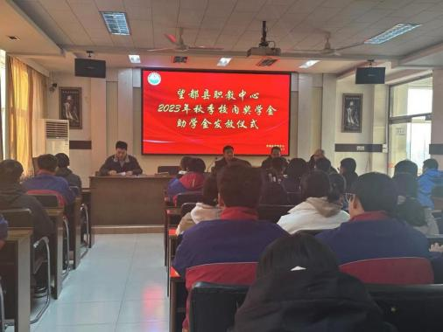

6.2 学校治理
一、发挥学校党组织领导作用 。为全面贯彻新时代党的组织路线和党的教育方针，坚持和加强党对中小学校的全面领导，根据党章和有关党内法规、 国家法律，望都职教中心

党总支坚持以习近平新时代中国特色社会主义思想为指导，增强“ 四个意识 ”、坚定“ 四个自信 ”、做到“ 两个维护 ”，贯彻党的基本理论、基本路线、基本方略，坚持为党育人、为国育才，确保党的教育方针和党中央决策部署在学校得到切实贯彻落实。本年度，校长在学校党总支领导下，依法依规行使职权，按照学校党总支有关决议，圆满完成学校的教育教学和行政管理等工作。
二 、加强社团制度管理。学校建立健全的学生社团管理机制，包括明确目标和任务、规范管理程序和职责分工等。制定社团活动的规章制度，明确社团的管理范围和要求。根据社团的类型和性质，将社团进行分类管理。为学生社团提供必要的支持与保障，如提供活动场地、设备器材、活动经费等。积极培养社团指导教师队伍，为社团活动提供专业的指导。加强对社团的督促与指导，定期与社团负责人进行交流、座谈并提供管理建议。建立社团评估与奖励机制，对社团进行评估并对表现优秀的社团给予奖励。通过评估和奖励，可以激发社团的活力，提高社团管理水平， 同时也能够为其他社团树立榜样，促进社团发展。
三、积极发挥教代会作用。望都职教中心工会为体现教职员工的主人翁地位，使得教职工生活幸福、工作顺心、身心健康，在校具有归属感，不断组织各项教职工活动丰富职工生活，定期召开教职工代表大会为教职工利益发声。望都职教中心教代会由
8 名大会主席团成员负责日常问题的协商，40 名职工代表。职工代表来自不同的系部、功能室。各位代表通过提案的形式反应学发展过程的问题，通过召开教代会的形式，商讨解决的办法，校

领导班子均为教代会成员，主动听取各位代表对提案的问询。职教中心形成了以代表提案，主席团讨论整理提案、召开教代会，各代表分组讨论的形式，使得教代会真正为学校发展出谋划策，为职工争取利益。
四、成立望都县职教中心妇女联合会。为贯彻落实《望都县县直单位妇委会改建妇联工作实施意见》的文件精神，坚持党建引领，实现妇联组织覆盖更广泛、履职更有力、基础更扎实、服务更有效，2023 年 10 月 27 日，望都县职教中心妇女联合会成立暨第一次妇女代表大会在实训楼会议室隆重召开。30 名妇女代表出席本次大会。望都县职教中心妇女联合会的成立，是学校落实上级文件精神、加强妇女工作的重要举措，也是适应新时代妇女事业发展需求的必然选择。在学校党总支的领导下，学校妇女联合会将以此次大会为契机， 团结带领广大女教职工不忘初心、砥砺前行，为推动学校高质量发展、促进妇女事业进步而努力奋斗，在新时代的征程中书写更加绚丽的巾帼华章。

图 6-2 望都县职教中心妇女联合会成立
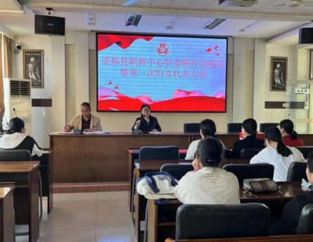

— 63 —

6.3 质量保证体系建设

6.3.1 目标、标准，制定文件系统完成较好
学校已梳理完成学校层面、专业层面、课程层面、教师层面及学生层面相关的目标文件与标准文件，并不断搜集完善新发布的各项规定及制度文件。人才培养方案每年修订，针对不同的年级学生制定相应的人才培养方案。根据不同课程的需求，搜集或制定出了相应课程的课程标准。

6.3.2 继续优化系部管理
系部管理运行日趋完善，有力地推动了日常教育教学工作。在单招考试和对口高考上，各系部专业负责人精准对接，深入研究考试政策与专业要求，依此制定科学合理的教学计划与备考策略。整合优质教学资源，组织教师开展专题教研，精心设计教学内容与模拟试题，使教学极具针对性与实效性。在学生管理上，系部管理同样成效优秀。从学生入学起，便建立起全面的个人成长档案，跟踪记录学习进度与综合素质发展情况。专业负责人与班主任协同合作，关注学生思想动态，及时发现并解决学习与生活中的困扰。举办校园开放日活动，鼓励家长参与学校各项建设。系部还积极构建家校共育平台，定期与家长沟通交流，形成教育合力，为学生营造良好的学习与成长环境，助力其在单招考试、对口高考中取得优异成绩，为未来职业发展奠定坚实基础。

图 6-3 举办校园开放日活动

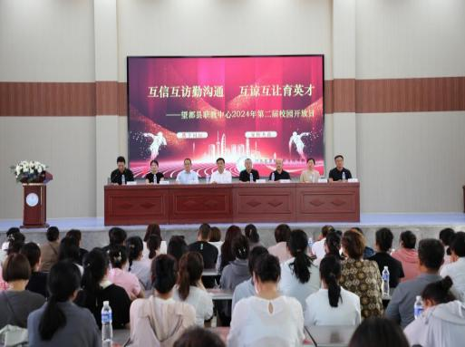

6.3.3 定期召开行政办公会，周期性复盘阶段性工作
学校每双周一上午第三节课召开行政办公会。学校领导班子、各系部主任、处室主任把两周的工作进行复盘总结，针对上两周的工作效果制定未来两周的工作计划，有效形成了教学诊改工作中“8 ”字螺旋中的小循环过程。每两周一次的行政办公会，针对工作目标，动态调整工作进度，动态监测执行效果，有效解决了决策制定后，到学期末才发现未完成的情况。本措施有效提升了中层干部的执行力， 目标完成情况得到了较大改善。

6.4 经费投入
2024 年中央学生资助补助经费 291 万元；2024 年省级现代职业教育发展专项资金（中职免学费）110 万元；2024 年省级现代职业教育发展专项资金（生均公用经费奖补）73 万元；城市

教育附加 193 万元； 中等职业学校免学费县级配套资金 100 万；中等职业学校生均公用经费县级资金250 万；2024 年中央现代职业教育质量提升计划补助资金（达标工程）10 万元；职教发展基金 5 万元，共计 1032 万元。在 2024 年，校舍改造项目装修218 万元，校史馆装修 16 万元，综合培训楼图纸设计 17 万，拆建旧围墙、新建围墙 28.8 万元，配电室 9 万元，合计 288.80 万元。

7.挑战与展望

7.1 面临挑战

7.1.1 招生质量数量
目前社会上的“普高热 ”、“高考热 ”，使群众对职业教育认识不足，造成每年初中毕业生中绝大多数选择报考普高，仅有的一部分学生也是因为成绩原因不得不选择职业教育，造成职业教育的学生在数量和质量上偏低。
7.1.2 校企合作方面
目前，受各方面原因影响，校企合作的深度不够，中职阶段的校企合作大多停留在实习参观层面。企业深度参与专业建设和人才培养的积极性不高，校企合作运行长效机制还需不断完善。今后应不断推进校企合作的深度发展，争取更多符合中职生的岗位让学生锻炼。

7.1.3 师资力量方面
师资队伍素质和水平有待进一步提升。师资队伍的数量、结构、质量与培养高素质技能型人才的要求还有较大差距，专业课

教师存在较大缺 口，“双师型 ”专业教师存在引进难、培养难的双重困难。

7.2 未来展望

7.2.1 以专业建设深化教育教学改革
学校要着眼于“做强骨干专业、优化传统专业、开拓新兴专业 ”总体目标，以申报省级 120 校为发力点，持续推进学校教育教学改革，以不断适应县域经济、社会发展对技能型人才的需求。
7.2.2 以产教研融合创新培养模式
不断完善产、教、研办学体制，创新校企合作办学方式，建立校企合作长效机制，针对不同专业邀请企业、行业一线专家深度参与学校的专业建设方案与人才培养方案的制定和实施，深化校企合作，实现校企“双育人 ”格局。

7.2.3 以多元化办学拓宽学生成才渠道
继续保持对口高考亮点，不断实现既定目标，紧密结合县域社会、经济发展方向，开设新专业，力争使不同层次的学生在学校都能找到适合自己的发展方向。

河北省望都县职业技术教育中心
2025 年 1 月

典型案例

案例一、中国成人教育协会航空服务教育培训专业委员会秘书长李延红一行到望都职教中心考察调研
2023 年 9 月 19 日上午，中国成人教育协会航空服务教育培训专业委员会秘书长李延红、办公室主任沈雪青、中国成人教育协会理事杨嘉海、陈建华等一行到望都职教中心考察调研，常务副校长杜文宾及相关人员热情接待并召开了座谈会。
李延红秘书长一行实地参观了学校校园，深入了解学校的办学理念，杜文宾校长介绍了学校的在建项目。
座谈会上，杜校长详细介绍了学校的总体发展、专业建设以及合作办学情况，并希望以“无人机教育培训基地 ”的建立为起点，双方在战略规划下，共同定位研究方向，开展更多层次、更多内容的交流与合作，为学生提供更加丰富的实践机会，实现双方互惠共赢、融合发展。
李延红秘书长对望都县职教中心近年来取得的成绩予以了充分肯定，并表示希望双方继续加强在无人机教育培训标准化项目上的交流沟通，充分发挥各自优势，尽早促成双方的合作。此次李延红秘书长一行的到来对学校未来在专业建设及人才培养等方面产生了积极影响，望都职教中心将进一步对接北京优质资源，助推教育协同发展。

案例二、望都县 2023 年秋季自主就业退役士兵适应性培训暨技能培训开班动员会圆满召开
为帮助退役士兵事业转型、工作接轨，积极投身到地方经济社会建设，9 月 19 日上午，望都县2023 年秋季自主就业退役士兵适应性培训暨技能培训开班仪式在望都县职教中心实训楼会议室举行。
据悉，本次适应性培训为期3 天，邀请我县老兵宣讲团成员王晓军作“老兵永远跟党走 ”主题宣讲报告，邀请县委党校高级讲师讲解《退役军人角色转换与心理调适》、《职业生涯规划》、 《中华人民共和国保守国家秘密法》、《中华人民共和国反间谍法》等课程。从思想政治、法律法规、心理教育、技能培训等多方面对退役士兵进行培训。
此次培训，为在提升退役军人能力素质，助力退役士兵做好角色转换，尽快融入社会，成为各行各业的建设者、生力军，为社会发展继续贡献力量。

案例三、望都职教中心参加第六届中国教师报课博会
2023 年 10 月 13 日，望都县职教中心常务副校长杜文宾一行 7 人赴北京市八一学校保定分校参加第六届中 国教师报课堂教学创新成果博览会。
来自全国各省（市、自治区）的一千余位教师代表齐聚一堂，共享这场高质量课堂视听盛宴，共同观摩课堂教学创新成果，探索课堂教学创新新模式。
我校教师马美静做课高二年级心理学科，题目为《管理好你的“愤怒怪 ”》。主要采用故事启发、小组讨论、 自主探究、心理剧表演等教学方法展开，让同学们在认识愤怒情绪的同时体验愤怒情绪带来的危害，最后使学生能正确面对和处理生活中的不良情绪。
庞淼老师做课高一年级语文学科，题目为《我爱你，中国》。通过创设情景、设置学习任务、多种朗读表现的创新形式，将知识点融入日常生活情境中，帮助学生理解诗歌，体会诗歌的情感，从而激发学生的爱国热情。
课博会是催化剂，促进课程改革走深走细走实；课博会是助推器，推动课堂由教学走向育人。我校将继续积极推进课堂改革，站在学生未来发展的高度，变革教与学的方式，以好课为火把，照亮学校的教育高质量发展之路。

案例四、望都职教中心联合望都县经济开发区组织学生赴企业开展职业启蒙教育活动
为进一步强化学生职业认知，帮助学生树立正确的职业观、价值观。2023 年 10 月 24 日上午，望都职教中心联合望都县经济开发区组织 50 余名学生赴企业开展职业启蒙教育主题实践活动。
学生们先后走进保定蓝都焊材有限公司、保定茶山五岳铸造有限公司。企业负责人讲解了产品分类、工艺流程、设备操作流程等专业知识。产品展示区内，同学们直观的了解了焊材产业和铸造业的创新探索，感受到浓浓的“工匠精神 ”。
望都职教中心将继续开展职业启蒙教育活动，不断深化职业体验与学校课程融合，开展多方位、多领域的合作，共育共建创新创业项目、联合开展人才培养，不断提升办学内涵和育人质量，为未来高质量就业打下坚实基础。

案例五、天津市北辰区中等职业技术学校来我校参观考察
为进一步提升望都职教中心与天津市北辰区中等职业技术学校之间的有效交流，实现教育资源互补，提升教师业务能力。 2023 年 11 月 2 日至 3 日，天津市北辰区中等职业技术学校党总支书记、校长谢瑞，党总支副书记、副校长张秀芝等一行9 人来我校考察交流。
座谈会上，杜文宾校长与谢瑞书记就两校办学模式、育人方式、管理体制等方面的创新与改革，及京津冀协同发展战略合作进行深入交流会谈。会后，谢瑞书记一行在杜文宾校长的陪同下参观了学校实训楼及在建工程。
随后，两校围绕数学、语文、外语等学科开展了教学交流，天津北辰职专孟庆新主任讲授语文示范课《拿来主义》，王彤主任讲授数学《三角函数》，唐利新主任讲授逻辑课《逻辑推理专题》，望都职教中心教师杨巧云授课《解三角形》，四位教师为大家呈现了别开生面的示范课。研讨中，两校教师分别阐述了课程的构思，对听课所获、所感进行了交流学习，并做出客观评价。
望都职教中心将以此次交流活动为契机，进一步对接东部发达地区优质教育院校，深入探索在新时代背景下职业教育教学质量提质增效的新思路、新方法，不断创新教育形式、丰富教育内涵、活化教育载体，凝心聚力推动职业教育工作再上新台阶。

案例六、望都县职教中心与保定第二职业教育技术中心联合开展“ 同课异构 ”交流研讨活动
为全面提高教育教学质量，优化课堂教学模式，促进教师专业发展，推动校际间的交流。2023 年 11 月 8 日，保定第二职业教育技术中心杨志超校长一行 5 人到望都职教中心就财会专业开展“ 同课异构 ”交流研讨活动。
本次同课异构的课题是《销售业务下记账凭证的填制》，由职教中心麻亚静老师和保定二职苑保繁老师分别完成课堂展示。
麻亚静老师以一则新闻视频作为课堂引入，为本节课的实训内容做好铺垫。教学模式采用任务驱动法，有针对性地设置了五道实训题，题题相扣，将松散的知识点串联起来，帮助学生建立知识架构。本堂课麻亚静老师巧妙地融入了思政元素，通过感知记账的严谨性，培养学生无规矩不成方圆的规则意识。
苑保繁老师以小游戏作为课堂引入，精准切入教学主题，既带领学生回顾了旧知，又帮助学生建立了知识架构。教师极具亲和力和感染力，教学过程中赏识教育贯穿始终，实现了课堂师生的双向奔赴。课堂教学体现了教师的主导性和学生主体性，实现了知识和素养的有效达成。
课后双方学校领导和教师以本课为例，在学校办公楼二楼会议室展开了深入研讨，针对课堂的体验与感受，与会成员积极发言。教师们共同探讨教学中的热点、难点，交流彼此的经验。
同中求异，异中求同，“ 同课异构 ”教学研讨为教师们提供了一个全新的、可对比的、有差异的、面对面交流互动的平台，实现了教育优势互补、课程资源共享、专业学科发展共进。

案例七、望都县职教中心开展党员教师进企业活动
为深入开展学习贯彻习近平新时代中国特色社会主义思想主题教育，进一步创新和优化党支部组织生活方式，提高党支部的凝聚力和战斗力，推进学校教育高质量发展。2023 年 11 月 15 日上午，望都职教中心党员教师一行赴蒙牛乳业(保定)有限责任公司参观学习。
“ 民以食为天、食以奶为先、奶以安为要 ”这是蒙牛企业的理念，“奶以安为要 ”是习近平总书记对蒙牛人的殷殷寄托与高度期望。在企业文化展厅，大家了解了蒙牛乳业公司的发展历程、企业文化、公司发展理念；在党建文化长廊、党建室和学习活动室等场所，感受了蒙牛乳业公司和谐温馨、积极向上的企业氛围。通过参观牛奶生产线，对牛奶生产的过程、包装、存储、出库全部机器自动化操作有了更直观的认识。
此次参观实践活动，促进了校企间的交流与沟通，全体党员教师不仅近距离地了解了牛奶的生产工艺和制作流程，也进一步引导了学校党员教师筑牢信仰之基，增强了党员意识、宗 旨意识，不忘初心，坚守原则、坚守规矩，为望都职业教育高质量发展做出新的贡献！

案例八、望都县职教中心开展走访贫困生活动
为进一步落实国家资助政策，做好家庭经济困难学生的资助与关爱工作，增强育人实效，建立精准资助长效机制，2023 年11 月 16 日，望都县职教中心组织党员教师、班主任及任课教师开展走访贫困生活动。
学校制定了详细的活动方案，召开了党员干部、班主任及任课教师家访工作部署会。要求全体教师要规划好家访工作安排，落实好家访任务，记录好家访活动。家访活动中，老师们走进学生家庭，全面了解学生的家庭情况、成长环境，与家长认真探讨学生学习与生活中存在的困难与问题，为孩子今后的发展出谋划策；指导鼓励家长要多与学校沟通，多关心孩子，有效地进行家庭教育，做孩子的“知心朋友 ”。在与家长交谈的过程中，各位教师还向家长宣传了学校贫困学生资助、助学金等资助政策。
家访有深度，教育有温度。学校的教育需要社会的配合，教师的工作更需要家长的信任与支持。通过此次家访，让家长们更全面细致地了解了教育扶贫政策，为学校做好日常教学和精准资助工作创造了条件。望都职教中心将进一步树牢使命意识和责任意识，及时解决学生资助工作中存在的问题，努力开展更有温度、更有深度、更具情怀的教育工作，助力学生全面健康发展。

案例九 、望都职教中心联合第一实验小学开展县中小学2024 年职业启蒙教育研学活动
为了激励广大青少年学生弘扬传统文化，传承工匠精神， 2024 年 3 月 21 日，县职教中心联合第一实验小学组织中小学生优秀代表赴黑堡乡西白城村榫卯工艺博物馆开展“胸怀天下复兴梦，职业启蒙伴我行 ”县中小学2024 年职业启蒙教育研学活动。
在榫卯展览馆，工作人员向同学们介绍了榫卯工艺的历史文化、当代价值及创新应用，学生们参观展厅内前辈们制作保留下来的多种家具、农具和生产生活用品等老物件，并体验榫卯结构下组装单背椅以及推刨操作。 同学们亲手上阵，榫头对准卯眼，用榔头进行敲打，自 己动手组装榫卯结构的椅子，在拆解和拼装椅子中，感受木构的魅力， 品味匠人匠心。
通过此次实践活动，让同学们对榫卯结构工艺的制作和加工有了更深刻的理解，提高了艺术素养和人文素养，锻炼了动手实践能力，助推教育教学改革，激励更多青年一代走技能成才、技能报国之路，让“工匠精神 ”扎根、开花、结果。

案例十、望都县职教中心成功举办首届校园招聘会
为落实就业与升学并重的办学理念，扎实稳妥推进毕业生实习就业工作，不断拓宽校企合作渠道，提升实习就业服务质量， 2024 年 4 月 18 日上午，望都县职教中心成功举办了首届校园招聘会。此次活动得到了望都县教体局、望都经济开发区、县工商联、县退役军人事务局、县就业局、赵庄镇政府等单位的大力支持。
招聘会上，望都县教工委委员、三级主任科员林文学致开幕辞，望都县信誉楼百货有限公司、保定旺府餐饮有限公司相关负责人分别进行了发言，职教中心常务副校长杜文宾宣布招聘会开幕。
招聘会现场，保定旺府餐饮有限公司、望都县信誉楼百货有限公司、望都县易购商贸有限公司、河北钢山杭萧钢结构有限公司等 12 家知名企业齐聚一堂，为学生们提供了丰富多样的就业岗位。学生们积极参与，与企业代表进行深入交流，充分展示了自 己的专业技能和综合素质。旺府餐饮、信誉楼百货等企业代表纷纷发言，对学生们的表现给予了高度评价，并表示将积极选拔优秀人才。
据悉，此次招聘会共有 500 余名学生参与，现场达成意向208 人，活动取得了圆满成功。望都县职教中心首届校园招聘会的成功举办，为学校未来的就业工作奠定了坚实的基础，也为学生们的职业发展注入了新的活力。

案例十一、行走的思政课系列报道—感受尧母文化，做最具家乡情怀的人
2024 年 4 月 25 日上午，望都县职教中心 30 余名同学来到尧母文化园，常务副校长杜文宾给同学们带来了一场“沉浸式 ” “全景式 ”的课堂，带领大家一起感受尧母文化，教育和引导同学们更好的认识和认同中华文明，做最具家乡情怀的人，营造了传承中华文明浓厚氛围。
课堂上，全体师生跟随讲解员走进文化园，沿着考古发现、历史发展等脉络，依次参观了留存的碑文、尧母圣像、尧母陵寝等，全面系统的学习了尧母文化，沐浴着母教文化、孝文化、济世文化，尧母文化在师生心中深深扎根。
关于尧母故事和精神，杜文宾校长娓娓道来：望都是千年古县、尧母故里，孕育了独具特色、内涵深厚的尧母文化，自古以来有“登尧山望都山 ”、“尧母教子 ”、“尧帝恭孝 ”的文化传说。尧母文化作为中华尧文化的重要组成部分，是华夏民族文化的瑰宝，是望都历史文化的“根脉 ”。了解望都历史，了解尧母文化是每个望都人应有的责任，大家都应做一个最具家乡情怀的人！
这堂“润物无声 ”的思政课让师生收获满满，在历史和现实的对比中，筑牢了文化自信的根基，同学们纷纷表示，一定会学习好、继承好、弘扬好中华优秀传统文化，做中华文明的赓续者和拥护者。

案例十二、望都县职教中心与天津银龄教师签约仪式暨第一次对接工作完成
为深入贯彻落实党的二十大、省委十届三次全会和市委十二届四次全会精神，实施保定市“银龄讲学计划 ”，学习借鉴教育部“银龄讲学计划 ”相关做法，望都县职教中心与天津银龄教师签约仪式暨第一次对接工作圆满完成。
2024 年 5 月 20 日下午，签约仪式在望都县职教中心隆重举行，县委组织部副部长陈海涛和教体局副局长耿亚东为专家工作室揭牌，教体局其他同志为天津职业技术师范大学杨大伟和赵欣教授颁发聘书。
5 月 21 日上午，赵欣教授和杨大伟教授迅速融入望都县职教中心的教学工作中，分别开展了心理健康教育讲座和听课评课活动。赵欣教授开展了以“ 向阳而生 笑对未来 ”为主题的心理健康教育讲座，通过生动的讲座帮助学生学会察觉和调节情绪，提升了学生们的心理素质和抗压能力；杨大伟教授以史开红老师的数学课和崔雪姣老师的语文课为切入点，从教育学理论的角度出发，指导教师们如何打造高效课堂，尤其指出教育的启发和引导功能以及学生主动学习的重要性。这些活动深受师生们的欢迎和好评。
此次合作为望都县职教中心注入了新的活力，标志着望都县职教中心在寻求教育资源优化、推动教育创新方面迈出了重要一步。未来，望都县职教中心将继续深化与优质院校的合作，不断拓展教育资源和合作领域，为培养更多高水平技能人才贡献力量。

案例十三、望都县县域教育改革发展提升研讨交流会顺利召开，共绘教育强县与产业振兴新篇章
2024 年 5 月 22 日，望都县县域教育改革发展提升研讨交流会在望都县职教中心顺利召开。来自北京雅学云智能科技有限公司的负责人和部分望都县中小学校长齐聚一堂，共同为望都县的教育和产业发展献计献策。
座谈会上，雅学云智能科技有限公司总经理温波详细介绍了来访议题，并展示了公司团队在智能科技领域的实力。他指出，智能科技作为推动教育现代化和产业升级的核心动力，对于望都县的教育和产业发展具有深远影响。在教育领域，智能科技能助力实现个性化教学、优化资源配置，提升教育质量，加速实现教育强县的目标。
在交流环节，与会人员围绕教育版块和产业版块两大主题进行了深入交流。在教育版块，大家热烈讨论了中高职校、小学新改扩建项目以及教学设施设备更新等议题。大家一致认为，要加强基础设施建设，改善教育教学条件，提高教育教学质量，满足人民群众对优质教育的需求。同时，还要加强师资队伍建设，提高教师素质和教学水平，为教育事业发展提供有力保障。
在产业版块，与会人员就如何与政府开展深度沟通、寻找符合发展规划的产业投融资方向等问题进行了热烈讨论。大家一致认为，要加强政府与企业、金融机构的沟通合作，共同探索符合望都县实际的产业发展路径。同时，还要加强科技创新和人才引进工作，推动产业升级和高质量发展。
此次会议紧扣京津冀协同发展战略，彰显了望都县小县城、

大作为的决心。与会人员纷纷表示，将以此次会议为契机，加强交流合作、共谋发展大计，为实现教育强县和产业振兴的目标而努力奋斗。

案例十四、望都县职教中心开展暑期学生家访行动
为进一步加强家校联系，精准关怀重点学生的成长与发展， 2024 年 8 月 6 日上午，望都职教中心启动了重点学生家访行动，为学生送去了关怀，送去了慰问金和慰问品。
此次家访，通过与学生及家长深入交流，学校了解了准高三学生的学习情况和家庭状况，有针对性地提出了学习策略和心态调整的建议，鼓励学生保持积极乐观的心态，勇于面对高考的压力与挑战，同时合理安排假期时间，查漏补缺，巩固基础，为即将到来的冲刺阶段做好充分准备。
根据优秀毕业生的兴趣所在和未来志向，学校鼓励他们继续保持对知识的热爱和对未来的憧憬，勇敢追求自己的梦想，同时也要注重培养自己的综合素质和实践能力，为将来的发展打下坚实的基础。
学校了解了家庭贫困学生的成长环境和求学历程，细心聆听学生们在学业、生活及心理上的种种挑战，鼓励他们以坚韧不拔的精神面对困难，相信知识能够改变命运。
望都县职教中心将继续秉承“ 以学生为中心 ”的教育理念，不断探索和创新家校共育的新模式、新方法，努力为学生提供更加精准、有效的指导和支持，全力为学生的成长保驾护航。

案例十五、望都县职教中心顺利开展第二期“银龄讲学计划 ”工作
2024 年 9 月 20-21 日，望都县职教中心顺利开展第二期“银龄讲学计划 ”工作。
“银龄讲学计划 ”作为望都县实施人才引进的重要举措，充分彰显了我县对资深教育资源的高度重视，及其在提升教学质量、推动学生全面发展上的坚定信念。
天津职业技术师范大学的赵欣教授以《笑逐颜开，奔赴未来》为主题，为高一新生呈现了一场趣味十足的心理健康讲座，助力学生更好地适应新环境，开启新生活。同时，他还为高一班主任带来了《一切皆有可能》的主题讲座，从剖析学生的心理状态入手，为班主任提供了宝贵的班级管理与学生关怀指导。
天津职业技术师范大学的杨大伟教授以“ 弘扬教育家精神，争做新时代大先生——中国传统文化视角下教师的使命与精神 ”为主题，为全县教育系统350 名教师代表带来了一场深刻而富有启发性的讲座。他立足中国传统文化，从如何理解教育、教师的使命、修养德行、教育教学理念四方面深入探讨了教师在新时代所肩负的使命和应具备的精神风貌，为教师们的职业发展注入了新的活力与动力。
此次“银龄讲学计划 ”第二期的顺利开展，不仅是对保定市人才引进政策的积极响应，更是望都县教育系统在提升教学质量、推动学校长远发展上取得的重要成果，为师生创造了更多元化、更高质量的学习与发展机会。

表 1 人才培养质量计分卡

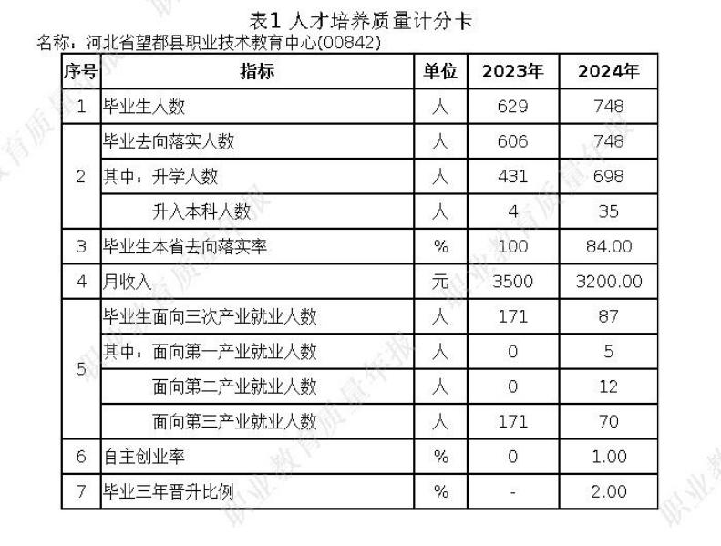

表 3 教学资源表
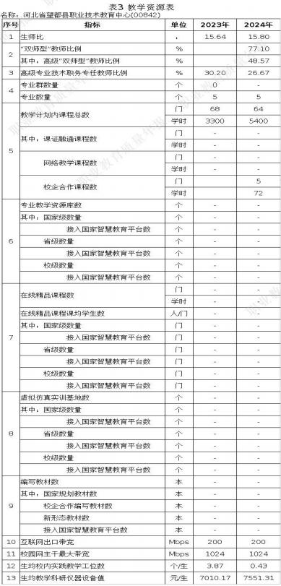

表 4 服务贡献表

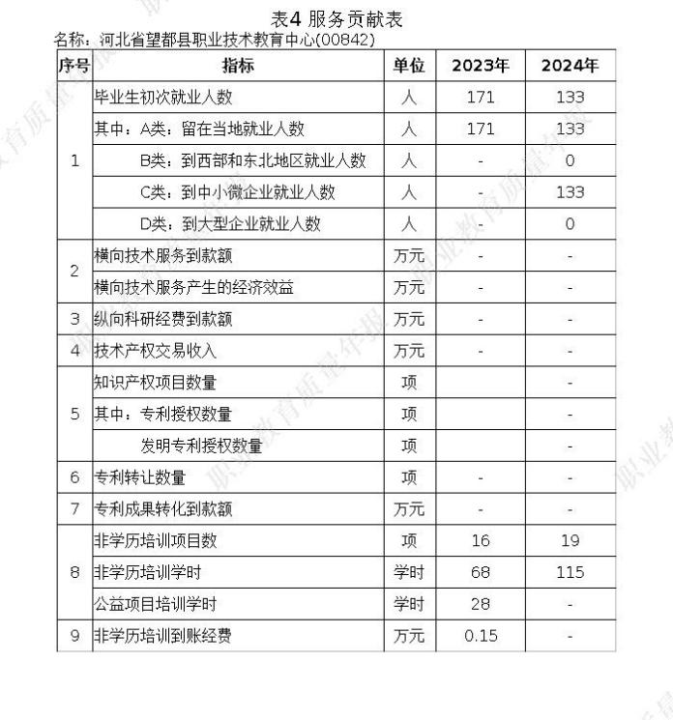

表 5 国际影响表

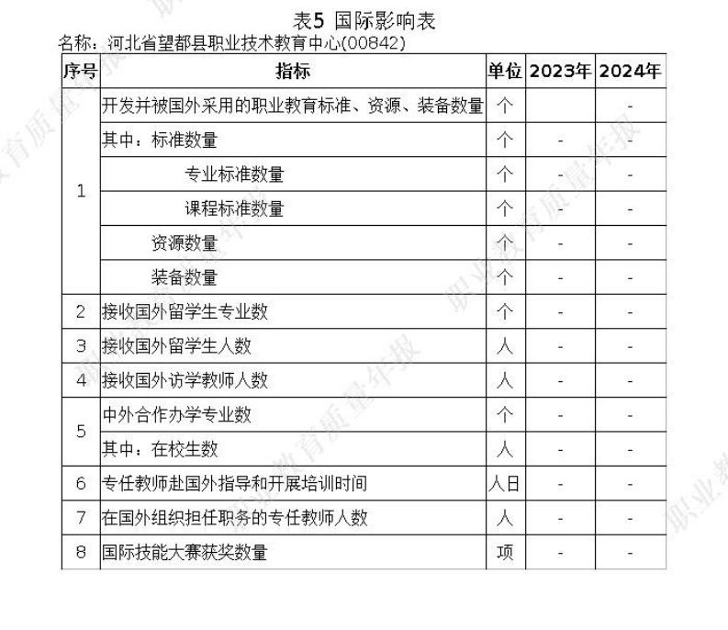

表 6 落实政策表

